《C和指针》
《C专家编程》
《C陷阱与缺陷》
《C语言编程要点》
《编程精粹--Microsoft编写优质无错C程序秘诀》

总 结

说明：总结的知识点主要源于上面的4本书，《编程精粹--Microsoft编写优质无错C程序秘诀》这本书未做总结，该书有清晰版的pdf格式的电子版。

--wuliming
--2007-04-25
wuliming_sc@163.com

指针和数组相关概念
*************************************************
字符与字符串的区别
指针与数组1
指针与数组2
指针和数组的相同与不同
用malloc为字符串分配存储空间时的注意事项
作为常数的数组声明(c缺陷与陷阱3.3节.在其它部分有包含该节的知识点，了解or略过)
字符串常量
用字符串常量初始化指针和数组
二维数组下标操作的相关概念
指向一维、二维数组的指针
array_name和&array_name的异同
数组作为函数的参数时，不能通过sizeof运算符得到该数组的大小
用strlen()求字符串的长度
‘char **’ 和 ‘const char **’的兼容性问题
空指针相关的问题
NULL和NUL的区别
未初始化的指针和NULL指针的区别
理解函数的声明
函数参数的传值调用
函数指针
作为函数参数的多维数组
强制类型转换相关概念
可变参数相关问题
malloc()、calloc()、realloc()
在程序退出main()函数之后，还有可能执行一部分代码吗?
总线错误和段错误相关概念

数字和字符串之间转换相关的函数
*************************************************
怎样判断一个字符是数字、字母或其它类别的符号?
怎样将数字转换为字符串?
怎样将字符串转换为数字?

字符串以及内存操作相关函数
*************************************************
字符串拷贝和内存拷贝函数：
strcpy
strncpy
memcpy
memmove
memccpy
bcopy

字符串和内存数据比较函数：
strcmp
strcasecmp
strncasecmp
memcmp
strcoll
bcmp

连接字符串的函数：
strcat
strncat

查找字符/字符串的函数：
strstr
strchr
strrchr
memchr

其它相关的函数：
index
rindex
strlen
strdup
memset
bzero
strspn
strcspn
strpbrk
strtok

数据结构及算法相关函数
qsort（）
bsearch()
lsearch（线性搜索）
lfind（线性搜索）
srand（设置随机数种子）
rand（产生随机数）

OTHER
*************************************************
什么是标准预定义宏?
断言 assert(表达式) 相关概念
连接运算符“##”和字符串化运算符"#"有什么作用?
注释掉一段代码的方法
Typedef相关概念
= 不同于 ==
词法分析中的“贪心法”
运算符的优先级问题
变量的存储类型及初始化相关概念
左值和右值相关的概念
变量的值和类型相关的概念
怎样删去字符串尾部的空格?
怎样删去字符串头部的空格?
怎样打印字符串的一部分?
结构的自引用
结构的存储分配
边界计算与不对称边界
整数溢出
返回整数的getchar函数
更新顺序文件
随机数的相关概念
用递归和迭代两种办法解fibonacci

字符与字符串的区别(c缺陷与陷阱1.5节)
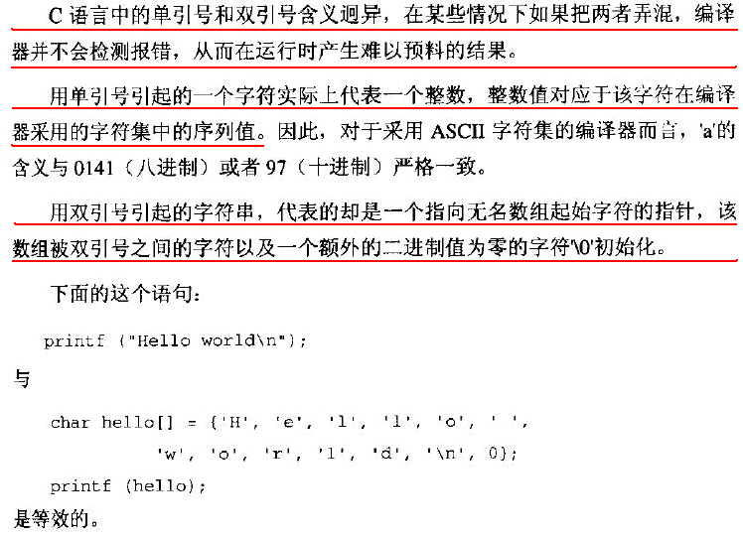
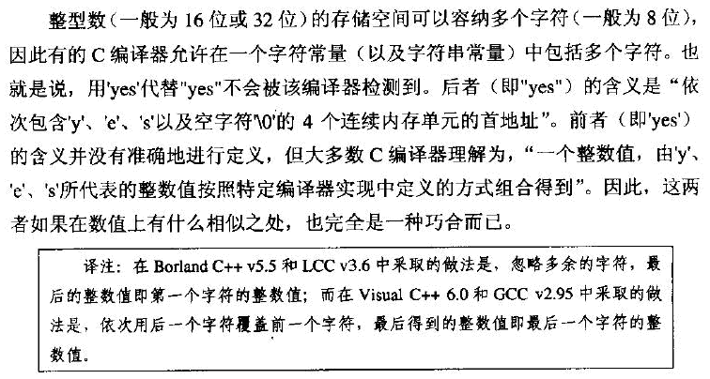
#include <stdio.h>
int main()
{
char ch = 'abcdefghijklmnopqrstuvwxyz';
char str[] = "abcdefghijklmnopqrstuvwxyz";
printf("-----%c-----\n%s\n",ch, str );
return 0;
}
编译该程序可以通过，但是会产生警告；输出结过为：
-----z-----
Abcdefghijklmnopqrstuvwxyz // 在Dev-C++ 4.9.9.2编译环境中可以通过，但是在VC.0中通不过
指针与数组1(c缺陷与陷阱3.1节)
c语言中的数组值得注意的地方有以下两点：
1、c语言中只有一维数组，而且数组的大小必须在编译期间就作为一个常数确定下来(C99标准允许变长数组，GCC编译器中实现了变长数组)。然而，c语言中数组的元素可以是任何类型的对象，当然也可以是另外一个数组。这样，要仿真出一个多维数组就不是一件难事。
2、对于一个数组，我们只能够做两件事：确定该数组的大小，以及获得指向该数组下标为0的元素的指针。其他有关数组的操作，哪怕它们乍看上去是以数组下标进行运算的，实际上都是通过指针进行的。换句话说，任何一个数组下标运算都等同于一个对应的指针运算，因此我们完全可以依据指针行为定义数组下标的行为。

现在考虑下面的例子：
int i;
int *p;
int calendar[12][31];
上面声明的calendar是一个数组，该数组拥有12个数组类型的元素，其中的每个元素都是一个拥有31个整型元素的数组。因此，sizeof(calendar)的值是：31×12×sizeof(int)。

考虑一下，calendar[4]的含义是什么？因为calender是一个有着12个数组类型元素的数组，它的每个数组类型元素又是一个有着31个整型元素的数组，所以calendar[4]是calendar数组的第5个元素，是calendar数组中12个有着31个整型元素的数组之一。因此，calendar[4]的行为也表现为一个有着31个整型元素的数组的行为。例如，sizeof(calendar[4])的结果是：31×sizeof(int)。

又如，p = calendar[4]；这个语句使指针p指向了数组calendar[4]中下标为0的元素。因为calendar[4]是一个数组，我们可以通过下标的形式来指定这个数组中的元素：i = calendar[4][7]，这个语句也可以写成下面这样而表达的意思保持不变：i = *( calendar[4] + 7 )，还可以进一步写成：i = *( *( calendar + 4 ) + 7 )。

下面我们再看：p = calendar; 这个语句是非法的，因为calendar是一个二维数组，即“数组的数组”，在此处的上下文中使用calendar名称会将其转换为一个指向数组的指针。而p是一个指向整型变量的指针，两个指针的类型不一样，所以是非法的。显然，我们需要一种声明指向数组的指针的方法。

int calendar[12][31];
int (*monthp)[31];
monthp = calendar;
int (*monthp)[31] 语句声明的 *monthp 是一个拥有31个整型元素的数组，因此，monthp就是一个指向这样的数组的指针。monthp指向数组calendar的第一个元素。
HERE
指针与数组2(c和指针.P141.)
·1、数组的名的值是一个指针常量，不能试图将一个地址赋值给数组名；
·2、当数组名作为sizeof操作符的操作数时，sizeof(arrayname)返回的是整个数组的长度，而不是指向数组的指针的长度；
·3、当数组名作为单目操作符&的操作数，取一个数组名的地址所产生的是一个指向数组的指针，而不是一个指向某个指针常量值的指针。
·4、指针和数组并不总是相等的。为了说明这个概念，请考虑下面这两个声明：
int a[5];
int *b;
a和b能够互换吗？它们都具有指针值，它们都可以进行间接访问和下标操作。但是，它们还是有很大的区别的：声明一个数组时，编译器将根据声明所指定的元素数量为数组保留内存空间，然后再创建数组名，它的值是一个常量，指向这段空间的起始位置。声明一个指针变量时，编译器只为指针本身保留内存空间，它并不为任何整型值分配内存空间。而且，指针变量并未被初始化为指向任何现有的内存空间，如果它是一个自动变量，它甚至根本不会被初始化。把这两个声明用图的方法表示，可以发现它们之间存在显著的不同：
a
b
？
因此，上述声明后，表达式*a是完全合法的，但表达式*b却是非法的。*b将访问内存中某个不确定的位置，或者导致程序终止。另一方面，表达式b++可以通过编译，但是a++却不能，因为a的值是一个常量。

#include<stdio.h>

int main()
{
//注意sizeof(num)的长度应该为10*4=40
int num[] = {0,1,2,3,4,5,6,7,8,9};
printf(" sizeof(num) = %d\n", sizeof(num) );

//注意sizeof(str)的长度应该为11,包括字符串后面的'\0'
char str[] = "0123456789";
printf(" sizeof(str) = %d\n", sizeof(str) );

//注意sizeof(str1)的长度应该为10,不包括字符串后面的'\0'，但是，最好将字符串的最后一个字符设定为空
char str1[] = {'0','1','2','3','4','5','6','7','8','9'};
printf(" sizeof(str1) = %d\n", sizeof(str1) );

//&num的类型为'int (*)[10]'，表示的是一个指向长度为10的整形数组的指针
int (*ptoint)[10] = &num;
printf(" sizeof(ptoint) = %d, (*ptoint)[9] = %d\n", sizeof(ptoint), (*ptoint)[9] );

//&str的类型为'char (*)[11]'，表示的是一个指向长度为11的字符数组的指针，注意str数组的长度是11，而不是10
char (*ptostr)[11] = &str;
printf(" sizeof(ptostr) = %d, (*ptostr)[9] = %c\n", sizeof(ptostr), (*ptostr)[9] );

//由于p指向的是数组num[5]，所以对下标取负值后，不会超出数组的正常取值范围
//该例子也说明了为什么下标检查在c语言中是一项困难的任务：下标引用可以作用于任意的指针，而不仅仅是数组名
//作用于指针的下标引用的有效性即依赖于该指针当时恰好指向什么内容，也依赖于下标的值
int *p = num + 5;
printf(" p[-1] = %d, p[0] = %d, p[1] = %d \n", p[-1],p[0],p[1] );

//下面的表达式中，'num[5]和5[num]'的值是一样的，把它们转换成对等的间接访问表达式，它们都等同于*(num + 2)
//'5[num]'这个古怪的表达式之所以可行，缘于C实现下标的方法。对编译器来说，这两种形式并无差别
//但是，决不应该编写形如'5[num]'的表达式，因为它会大大的影响程序的可读性
printf(" num[5] = %d, 5[num] = %d \n", num[5], 5[num] );
getchar();
return 0;
}
输出结果为：
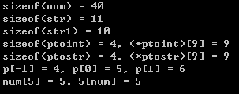

指针和数组的相同与不同(c专家编程.P199.)
在实际应用中，数组和指针可以互换的情形要比两者不可互换的情形更为常见。让我们分别考虑“声明”和“使用”这两种情况。声明本身还可以进一步分为3种情况：
·外部数组的声明；
·数组的定义（定义是声明的一种特殊情况，它分配内存空间，并可能提供一个初始值）；
·函数参数的声明；

extern，如extern char a[];
不能改写为指针的形式

声明 定义，如char a[10];
不能改写为指针的形式
数组
函数的参数，可以随意选择数组
在表达式中使用 的形式或者指针的形式

如c=a[i]，可以随意选择数组
形式或者是指针形式

也既是：作为函数参数时、在语句或表达式中使用数组时，我们可以采用数组或者指针的任何一种形式，除此之外的其他情况下，指针和数组不要互换。下面就数组和指针相同的情况做详细的说明：

·规则1、表达式中的数组名被编译器当作一个指向该数组第一个元素的指针。
假如我们声明：
int a[10];
int *p = a;
就可以通过一下任何一种方式来访问a[i]：
p[i] *( p + i ) *( a + i ) ·····
事实上，可以采用的方法很多。对数组的引用如a[i] 在编译时总是被编译器改写成*(a+i)的形式，C语言标准要求编译器必须具备这个概念性的行为。
编译器自动把下标值的步长调整到数组元素的大小。如果整型数的长度是4个字节，那么a[i+1]和a[i]在内存中的距离就是4。对起始地址执行加法操作之前，编译器会负责计算每次增加的步长。这就是为什么指针总是有类型限制，每个指针只能指向一种类型的原因所在，因为编译器需要知道对指针进行解除引用操作时应该取几个字节，以及每个下标的步长应取几个字节。

·规则2、下标总是和指针的偏移量相同。
把数组下标作为指针加偏移量是c语言从BCPL(C语言的祖先)继承过来的技巧。在人们的常规思维中，在运行时增加对c语言下标的范围检查是不切实际的。因为取下标操作只是表示将要访问该数组，但并不保证一定要访问。而且程序员完全可以使用指针来访问数组，从而绕过下标操作符。在这种情况下，数组下标范围检测并不能检测所有对数组的访问的情况。事实上，下标范围检测被认为不值得加入到c语言当中。
还有一个说法是，在编写数组算法时，使用指针比使用数组更有效率。这个颇为人们所接收的说法在通常情况下是错误的。使用现代的产品质量优化的编译器，一维数组和指针引用所产生的代码并不具有显著的差别。不管怎样，数组下标是定义在指针的基础上，所以优化器常常可以把它转化为更有效率的指针表达式，并生成相同的机器指令。

·规则3、在函数参数的声明中，数组名被编译器当作指向该数组第一个元素的指针。
在函数形参定义这个特殊情况下，编译器必须把数组形式改写成指向数组第一个元素的指针形式。编译器只向函数传递数组的地址，而不是整个数组的拷贝。这种转换意味着在声明函数的时候，以下三种形式都是合法的(同时无论实参是数组还是真的指针也都是合法的)：
my_function( int *turnip ) {···}
my_function( int turnip[] ) {···}
my_function( int turnip[200] ) {···}

用malloc为字符串分配存储空间时的注意事项(c缺陷与陷阱3.2节)
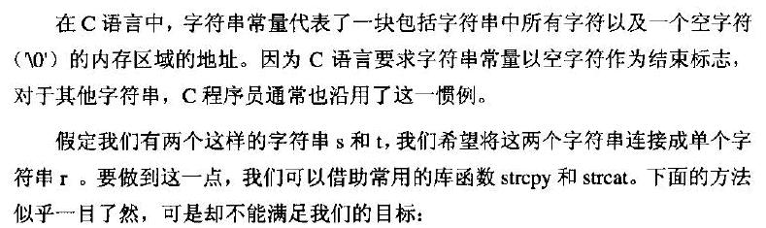
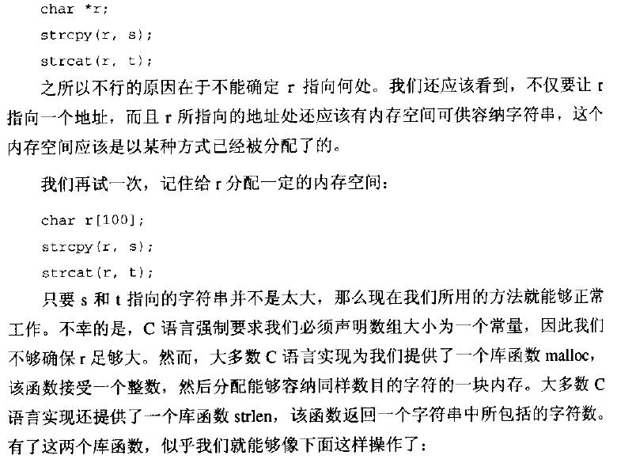
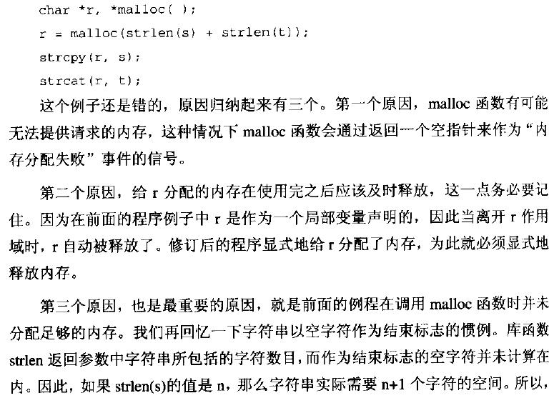
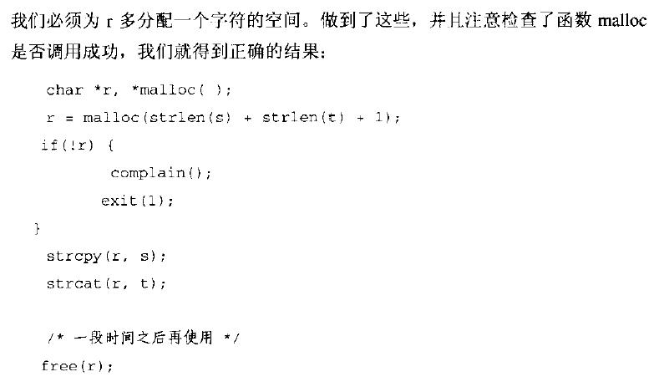

作为常数的数组声明(c缺陷与陷阱3.3节.在其它部分有包含该节的知识点，了解or略过)
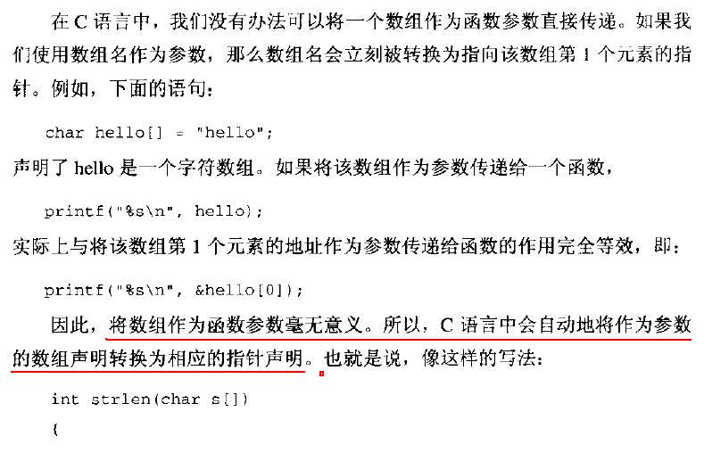
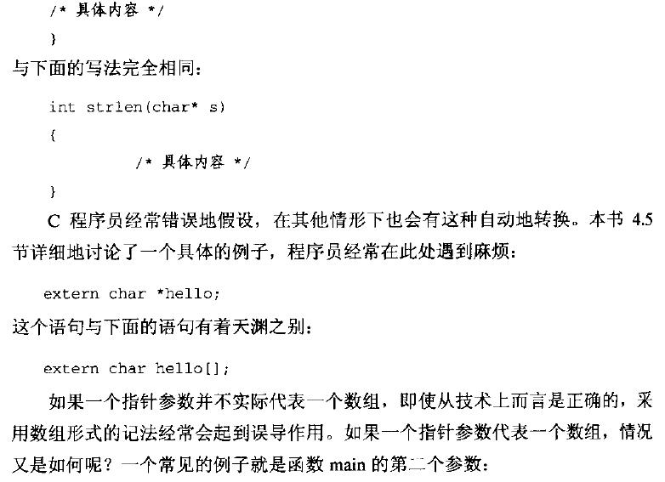
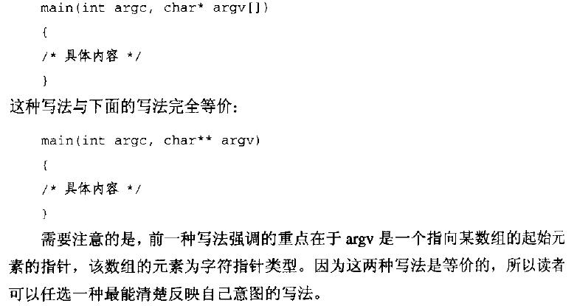
字符串常量(c和指针.P269.)
当一个字符串常量出现在表达式中时，它的值是指针常量。编译器把该字符串的一份拷贝存储在内存的某个位置，并存储一个指向第一个字符的指针。我们可以对字符串常量进行下标引用、间接访问以及指针运算。
“xyz”+1
字符串常量实际上是个指针，这个表达式计算“指针值加上1”的值。它的结果也是个指针，指向字符串中的第二个字符y
* “xyz”
对一个指针执行间接访问操作时，其结果就是指针所指向的内容。字符串常量的类型是“指向字符的指针”，所以这个间接访问的结果就是它所指向的字符：x。注意表达式的结果并不是整个字符串，而只是它的第一个字符。
“xyz”[2]
同样可以推断出上面这个表达式的值就是字符z。
#include<stdio.h>

//接受一个无符号整型值，把它转换成字符，并打印出来
//如果是打印16进值的数，可以用这种方法：putchar( "0123456789ABCDEF"[ value % 16 ] )
void binary_to_ascii( unsigned long value )
{
unsigned long quotient;

quotient = value / 10;
if( quotient != 0 )
binary_to_ascii( quotient );

putchar( "0123456789"[ value % 10 ] );
}

int main()
{

//字符串常量实际上是个指针，这个表达式计算"指针值加上1"的值。它的结果也是个指针，
//指向字符串中的第二个字符：y
printf( "%s\n", "xyz"+1 );

//对一个指针执行间接访问操作时，其结果就是指针所指向的内容。
//字符串常量的类型是"指向字符的指针"，所以这个间接访问的结果就是它所指向的字符：x
printf( "%c\n", *"abcdefg" );

//同样可以推断出上面这个表达式的值就是字符z
printf( "%c\n", "abcdefg"[3] );

binary_to_ascii( 1234567 );

getchar();
return 0;
}

用字符串常量初始化指针和数组 (c专家编程.P87.)
定义指针时，编译器并不为指针所指的对象分配空间，它只是分配指针本身的空间，除非在定义时同时赋给指针一个字符串常量进行初始化。例如，下面的定义创建一个字符串常量（为其分配内存）：
char *p = “breadfruit”;
注意只有对字符串常量才是如此。不能指望为浮点数之类的变量分配空间，如：
float *pip = 3.14; /*错误，无法通过编译*/
在ANSI C中，初始化指针时所创建的字符串常量被定义为只读。如果试图通过指针修改这个字符串值，程序会出现未定义的行为。在有些编译器中，字符串常量被存放在只允许读取的文本段中，以防止它被修改。

数组也可以用字符串常量进行初始化：
char a[] = “gooseberry”;
与指针相反，由字符串常量初始化的数组是可以修改的。比如下面的语句：
strncpy( a, “black”, 5 );
将数组的值修改为“blackberry”。

#include<stdio.h>
#include<string.h>

int main(void)
{
char *p = "this is a example";
//char *pi = 3.14; //这样定义是错误的，无法通过编译
//p[0] = 'T'; //修改该字符串常量时，编译是没问题，但是运行时会出现异常

char a[] = "gooseberry";
strncpy( a, "black", 5 );

printf("%s\n", p );
printf("%s\n", a );

return 0;
}

二维数组下标操作的相关概念(c和指针.P156.)
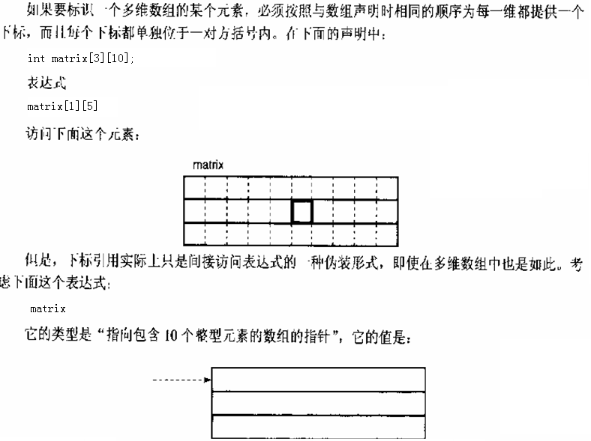
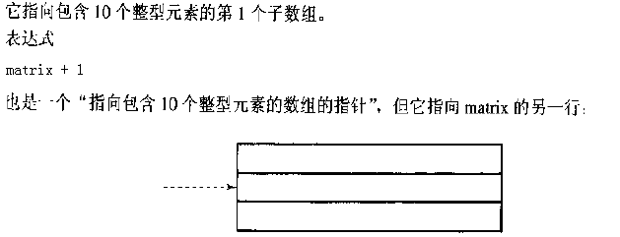
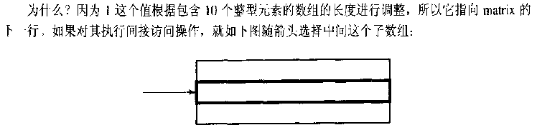

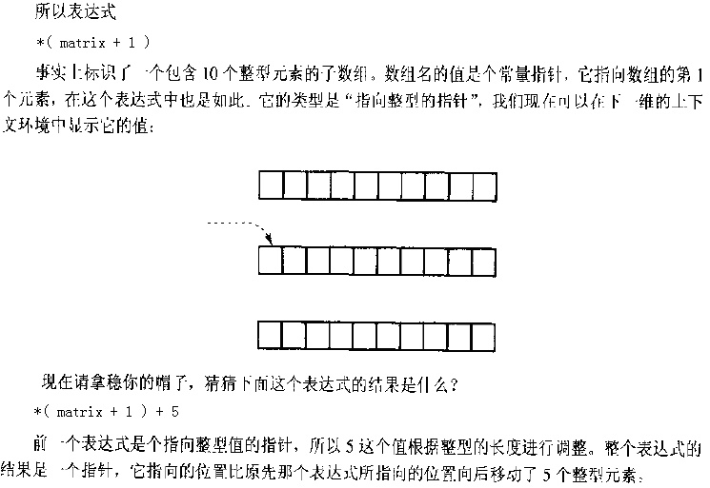
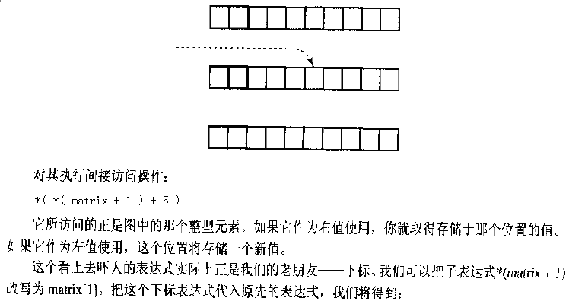

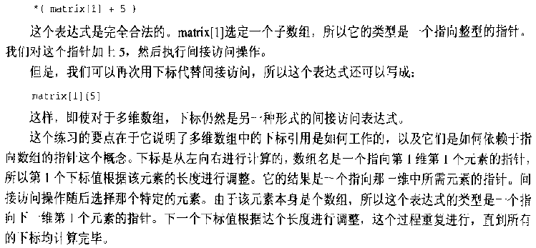

指向一维、二维数组的指针(c和指针.P158.)
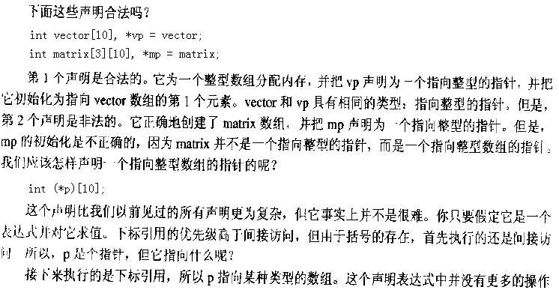
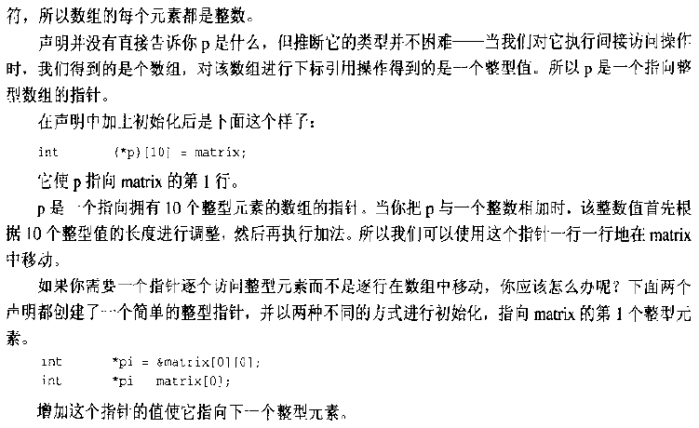
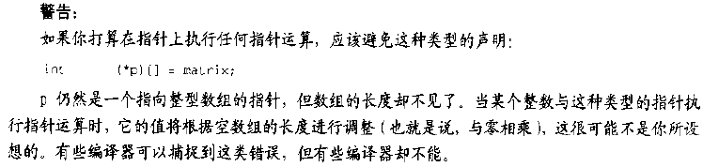

array_name和&array_name的异同
前者是指向数组中第一个元素的指针，后者是指向整个数组的指针。
char a[MAX]; /*array of MAX characters*/
char *p = a; /*p为指向数组的指针*/
char *pa = &a; /*该语句是不正确的，pa的类型为'char *'，而&a的类型为'char (*)[MAX]’*/
char (*pb)[MAX] = &a; /*该语句是正确的，pb的类型为'char (*)[MAX]'*/
#include<stdio.h>

void main()
{
char a[5] = {'a','b','c','d','\0'};
char *p = a;

//运行下面这句后， vc6.0 提示的错误为：cannot convert from 'char (*)[5]' to 'char *'，&a的类型应该是指向一个数组的指针
//char *pa = &a;
//所以，应该定义一个指向相同类型和大小的数组的指针来获得“&a”的值
char (*point_to_str)[5];
point_to_str = &a;

printf("%d\n%d\n",&p, &point_to_str);
printf("%s\n%s\n", p, point_to_str);
}

运行结果为：
1245044
1245040
abcd
abcd

数组作为函数的参数时，不能通过sizeof运算符得到该数组的大小
不可以。当把数组作为函数的参数时，你无法在程序运行时通过数组参数本身告诉函数该数组的大小，因为函数的数组参数相当于指向该数组第一个元素的指针。这意味着把数组传递给函数的效率非常高，也意味着程序员必须通过某种机制告诉函数数组参数的大小。为了告诉函数数组参数的大小，人们通常采用以下两种方法：
第一种方法是将数组和表示数组大小的值一起传递给函数，例如memcpy()函数就是这样做的：
memcpy( dest，source，length );
第二种方法是引入某种规则来结束一个数组，例如在C语言中字符串总是以ASCII字符NUL('\0')结束，而一个指针数组总是以空指针结束。请看下述函数，它的参数是一个以空指针结束的字符指针数组，这个空指针告诉该函数什么时候停止工作：
void printMany( char *strings[] )
{
int i = 0;
while( strings[i] != NULL )
{
puts(strings[i++]);
}
}
C程序员经常用指针来代替数组下标，因此大多数C程序员通常会将上述函数编写得更隐蔽一些：
void printMany( char *strings[] )
{
while( *strings )
{
puts(*strings++)；
}
}
尽管你不能改变一个数组名的值，但是strings是一个数组参数，相当于一个指针，因此可以对它进行自增运算，并且可以在调用puts()函数时对strings进行自增运算。

用strlen()求字符串的长度(c和指针.P159.)
库函数strlen的原型为：size_t strlen( char const *string );
strlen返回一个类型为size_t的值。这个类型是在头文件stddef.h中定义的，它是一个无符号整型类型。在表达式中使用无符号数可能导致不可预期的结果。例如，下面两个表达式看起来是相等的：
if( strlen(str1) >= strlen(str2) )…
if( strlen(str1) - strlen(str2) >= 0 )…
但事实上它们是不相等的，第1条语句会按照预想的那样工作，但第2条语句的结果将永远是真的。strlen的结果是无符号数，所以操作符 >= 左边的表达式也将是无符号数，而无符号数决不可能是负的。表达式中如果同时包含了无符号数和有符号数，可能会产生奇怪的结果。和上面的一对语句一样，下面两条语句并不相等，原因相同。
if( strlen(str1) >= 10 )…
if( strlen(str1) - 10 >= 0 )…
如果将strlen的结果值强制转换成int，就可以消除这个问题。类似的，sizeof()的返回类型也是size_t，和strlen()一样，也存在类似的现象（sizeof()是一个运算符，不是函数）。

对无符号类型的建议：
尽量不要在代码里面使用无符号类型，以免增加不必要的复杂性。尤其是，不要仅仅因为无符号数不存在负值而用它来表示数量。
尽量使用像int这样的有符号类型，这样在涉及升级混合类型的复杂细节时，不必担心边界情况。
对于返回类型为无符号的函数(strlen()、sizeof())，最好将结果转换成整型（ (int)strlen(…)、(int)sizeof(…) ），这样可以避免出现比较微妙的bug（在java里面，就没有无符号数）。

#include<stdio.h>
#include<stddef.h>
#include<string.h>

int main()
{
char str1[] = "0123456789";
char str2[] = "abcdefghijk";

// sizeof()的返回类型也是无符号类型，无符号类型的运算结果也被转换成无符号类型，不可能为负
// (int)sizeof( str1 ) –(int) sizeof( str2 ) > 0 这个表达式将得到预期结果
if( sizeof( str1 ) - sizeof( str2 ) > 0 )
{
printf(" 'sizeof( str1 ) - sizeof( str2 )'的计算结果是无符号型的，不可能为负\n");
}

if( strlen(str1) >= strlen(str2) )
{
printf(" strlen的返回值为无符号整型类型，把两个无符号整型类型做比较，会得到预期的结果\n");
}

if( strlen(str1) - strlen(str2) >= 0 )
{
printf(" strlen(str1) = %d\n",strlen(str1) );
printf(" strlen(str2) = %d\n",strlen(str2) );
printf(" ( strlen(str1) - strlen(str2) >= 0 ) 表达式的值为： %d\n", strlen(str1) - strlen(str2) >= 0);
printf(" 'strlen(str1) - strlen(str2)'的结果是无符号类型，无符号数不可能是负值，所以该条件永远成立\n");
}
//注意：sizeof()和strlen()两个函数取得的值是不相等的
//sizeof()求得的长度包括字符串末尾的那个空字符'\0'
//strlen()求得的长度不包括字符串末尾的空字符
printf(" sizeof(str1) = %d\n strlen(str1) = %d\n", sizeof(str1), strlen(str1) );

getchar();
return 0;
}

‘char **’ 和 ‘const char **’的兼容性问题(c专家编程.P19.)
有时候必须非常专注的阅读ANSI C 标准才能找到某个问题的答案。一位销售工程师把下面的代码作为测试例子发给SUN的编译器小组。
#include<stdio.h>

void foo( const char **P )
{}

int main( int argc, char **argv )
{
foo( argv );
return 0;
}

在VC6.0下编译这段代码，编译器会发出警告：
cannot convert parameter 1 from 'char ** ' to 'const char ** '

提交代码的工程师想知道为什么会产生类似的警告，他认为，实参char *s 与形参 const char *p 应该是相容的，标准库中所有的字符串处理函数都是这样的。那么，为什么实参 char **argv 与形参 const char **P实际上不能相容呢？答案是肯定的，它们并不相容。现在我们回顾一下标准中有关简单赋值的部分，它位于ANSI C 第6.3.16.1节，描述了下列约束条件：
要使上述赋值形式合法，必须满足下列条件之一：
两个操作数都是指向有限定符或无限定符的相容类型的指针，左边指针所指向的类型必须具有右边指针
所指向类型的全部限定符。
正是这个条件，使得函数调用中实参char*能够与形参const char*匹配。它之所以合法，是因为在下面的代码中：
char *cp;
const char *cpp;
cpp = cp;
左操作数是一个指向有const限定符的char的指针；
右操作数是一个指向没有限定符的char的指针；
char类型和char类型是相容的，左操作数所指向的类型具有右操作数所指向类型的限定符(无),再加上自身的限定符 const (注意反过来不能赋值)。

标准第6.3.16.1节没有说明char **实参与const char **形参是否相容。标准6.1.2.5节中讲述实例的部分声称：const float * 类型并不是一个有限定符的类型，它的类型是“指向一个具有const限定符的float类型的指针”，也就是说const限定符是修饰指针所指向的类型，而不是指针。类似地，const char **也是一个没有限定符的指针类型，它的类型是“指向有const限定符的char类型的指针的指针”。 由于char ** 和const char ** 都是没有限定符的指针类型，但它们所指向的类型不一样（前者指向char *，后者指向 const char *）,因此它们是不相容的。因此类型为char **的实参和类型为 const char **的形参是不相容的，编译器会产生一条诊断信息。

备注：解释的有些牵强，目前记住结果就可以了

空指针相关的问题(c缺陷与陷阱3.5节)
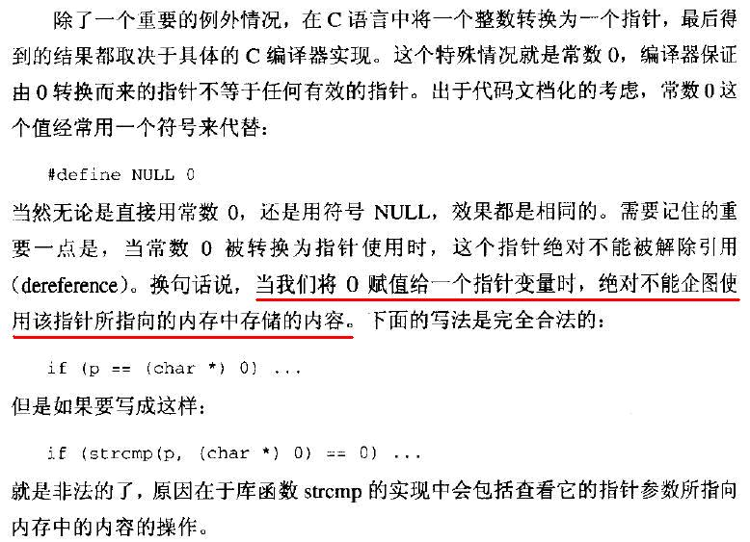
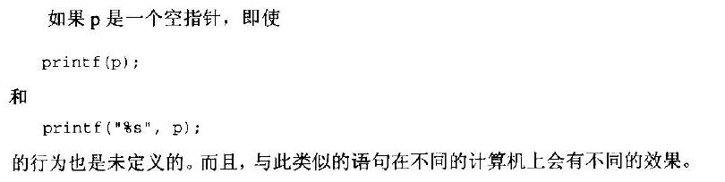
#include<stdio.h>
#include<string.h>

int main()
{
char *p = NULL;
if( p == (char *)0 )
{
printf( "p is a null point\n" );
}
else
{
printf( "p is not a null point\n" );
}

//该语句不会引起编译错误，但是运行时会出现异常
if( strcmp( p, (char *)0 ) == 0 )
{
printf("can't dereference p\n");
}

//该语句不会引起编译错误，但是运行时会出现异常
printf("%d", *p );

getchar();
return 0;
}

NULL和NUL的区别
NULL是在<stddef.h>头文件中专门为空指针定义的一个宏。NUL是ASCII字符集中第一个字符的名称，它对应于一个零值。C语言中没有NUL这样的预定义宏。注意：在ASCII字符集中，数字0对应于十进制值48，不要把数字0和'\0'(NUL)的值混同起来。
NULL可以被定义为(void *)0，而NUL可以被定义为'\0'。NULL和NUL都可以被简单地定义为0，这时它们是等价的，可以互换使用，但这是一种不可取的方式。为了使程序读起来更清晰，维护起来更容易，你在程序中应该明确地将NULL定义为指针类型，而将NUL定义为字符类型。

对指针进行解引用操作可以获得它的值。从定义来看，NULL指针并未指向任何东西。因此，对一个NULL指针进行解引用操作是非法的。在对指针进行解引用操作之前，必须确保它并非NULL指针。

未初始化的指针和NULL指针的区别(c和指针.P95.)

未初始化的指针
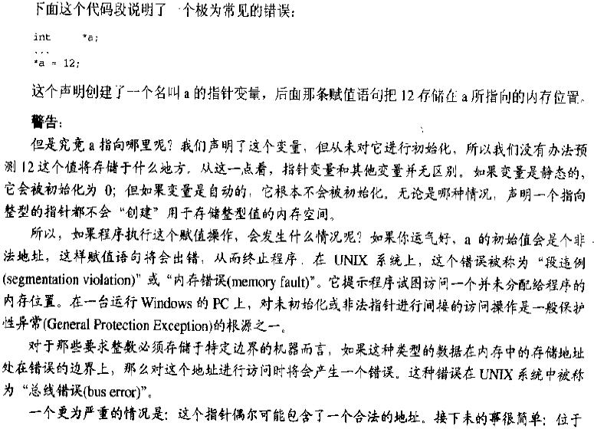
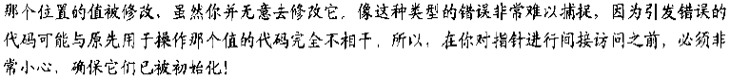

NULL指针
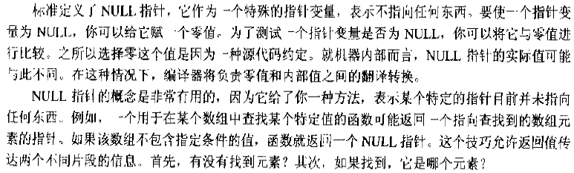
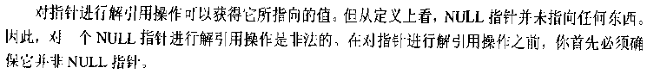
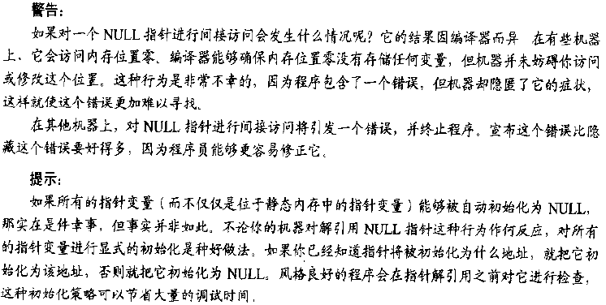

理解函数的声明(c缺陷与陷阱2.1节)
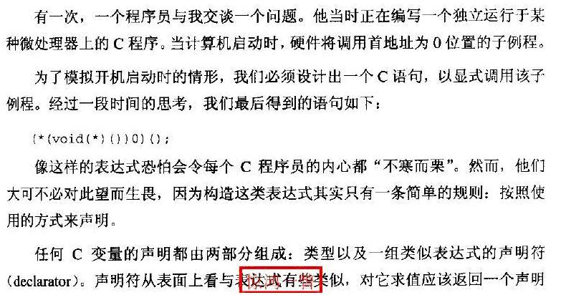
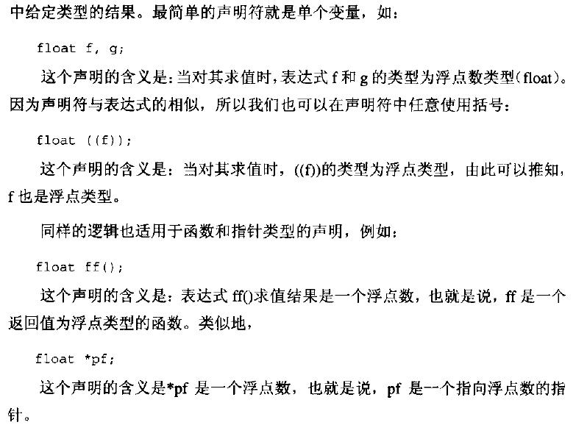
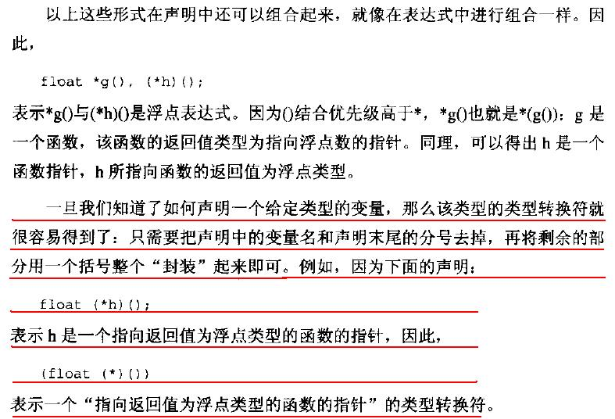
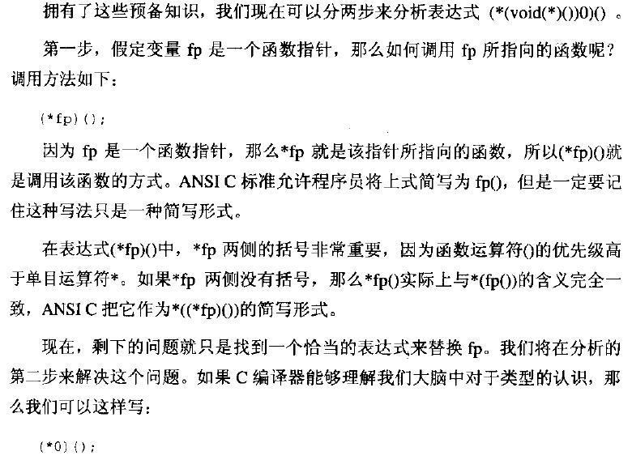
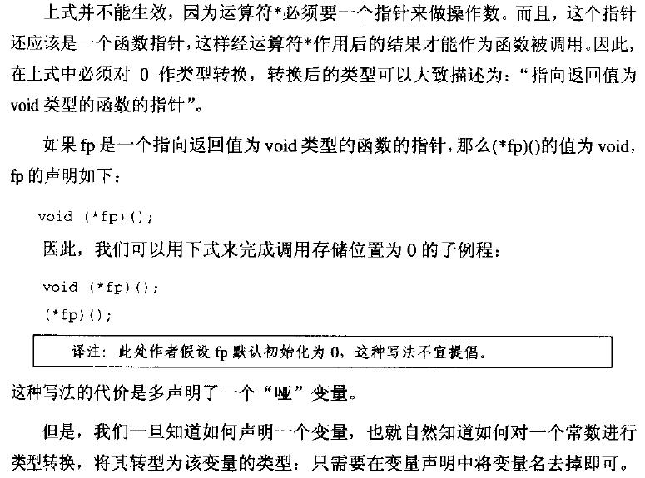
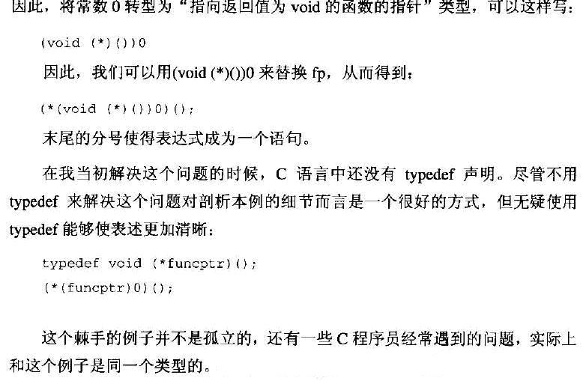
函数参数的传值调用(c和指针.P122.)
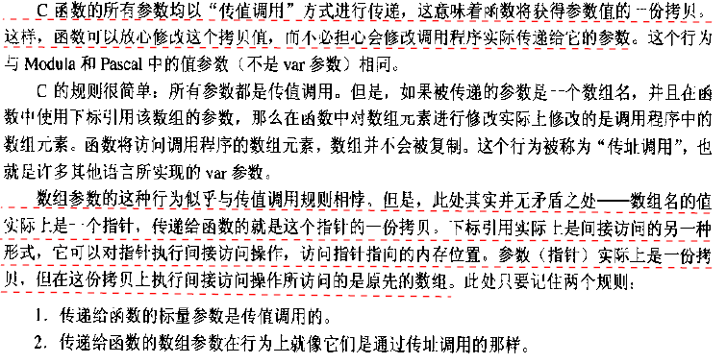
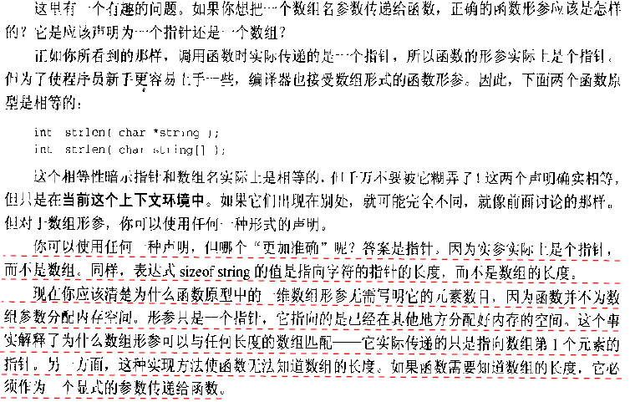

#include<stdio.h>

char ga[] = "abcdefghijklm";

void my_array_func( char ca[10] )
{
//&ca相当于一个指向字符数组的指针的地址
char **pp = &ca;
printf(" &ca = %#x \n",&ca);
printf(" ca = %#x \n",ca);
printf(" &(ca[0]) = %#x \n",&(ca[0]));
printf(" &(ca[1]) = %#x \n",&(ca[1]));
printf(" sizeof(ca) = %d \n\n", sizeof(ca));
}

void my_pointer_func( char *pa )
{
//&pa相当于一个指向字符数组的指针的地址
char **pp = &pa;
printf(" &pa = %#x \n",&pa);
printf(" pa = %#x \n",pa);
printf(" &(pa[0]) = %#x \n",&(pa[0]));
printf(" &(pa[1]) = %#x \n",&(pa[1]));
printf(" sizeof(pa) = %d \n\n", sizeof(pa));
}

int main()
{
//&ga相当于一个指向字符数组的指针的地址
char (*pp)[14] = &ga;
printf(" &ga = %#x \n",&ga);
printf(" ga = %#x \n",ga);
printf(" &(ga[0]) = %#x \n",&(ga[0]));
printf(" &(ga[1]) = %#x \n",&(ga[1]));
printf(" sizeof(ga) = %d \n\n", sizeof(ga));
my_array_func( ga );
my_pointer_func( ga );
getchar();
return 0;
}
//摘自《c专家编程》p216页，做了部分修改

运行结果为：
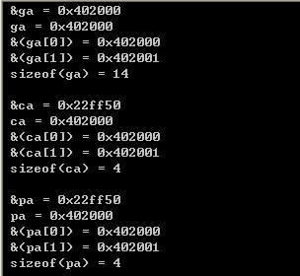
从结果可以看出，数组参数的地址和数组参数的第一个元素的地址是不一样的，比如&ca和ca的值。

函数指针(c和指针.P260.)
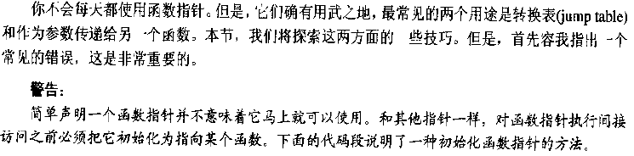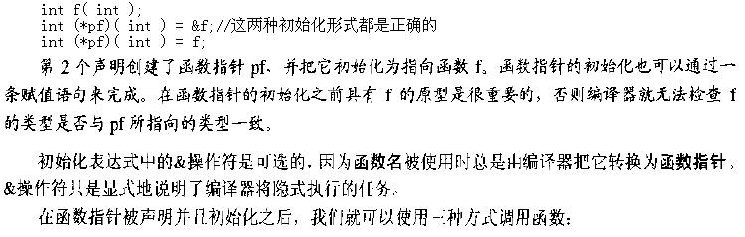
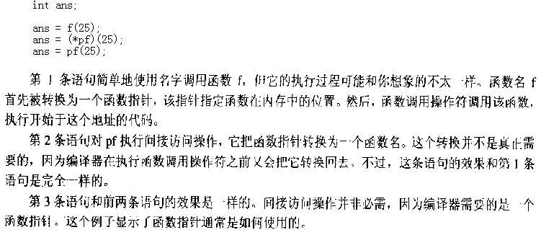

作为函数参数的多维数组(c和指针.P159.)
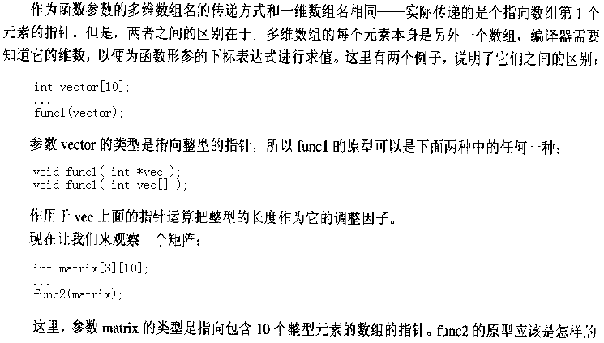
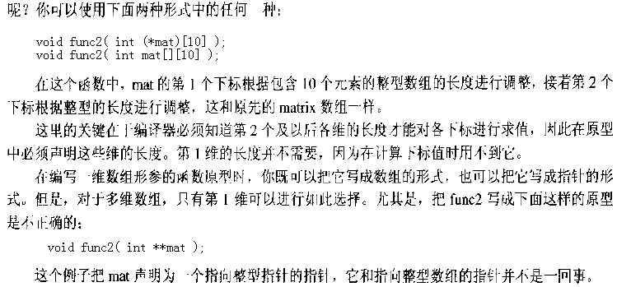
#include<stdio.h>

int func1( int *vec )
{
printf("一维数组做为参数：通过'int func1( int *vec )'的形式调用函数\n");
return 0;
}

int func2( int vec[] )
{
printf("一维数组做为参数：通过'int func2( int vec[] )'的形式调用函数\n");
return 0;
}

void func3( int mat[3][10] )
{
printf("二维数组做为参数：通过'void func3( int mat[3][10] )'的形式调用函数\n");
return ;
}

void func4( int mat[][10] )
{
printf("二维数组做为参数：通过'void func4( int mat[][10] )'的形式调用函数\n");
return ;
}

void func5( int (*mat)[10] )
{
printf("二维数组做为参数：通过'void func5( int (*mat)[10] )'的形式调用函数\n");
return ;
}

void func6( int **p )
{
printf("二维数组做为参数：通过'void func6( int **p )'的形式调用函数\n");
return ;
}

int main()
{
int vector[10] = {1,2,3,4,5,6,7,8,9,10};
func1(vector);
func2(vector);

int matrix[3][10] = {
{1,2,3,4,5,6,7,8,9,10},
{1,2,3,4,5,6,7,8,9,10},
{1,2,3,4,5,6,7,8,9,10}
};

func3( matrix );
func4( matrix );
func5( matrix );
//将matrix参数传递给函数'void func6( int **p )'会出现异常
//func6( matrix );

getchar();
return 0;
}

只有当二维数组是一个指向字符串的指针数组时，函数的声明才可以采取 char **my_array的形式。这是因为字符串和指针都有一个显示的越界值(分别是NUL和NULL)，可以作为结束标记。至于其它的类型，并没有一种类似的通用且可靠的值，所以并没有一种内资的方法知道何时到达数组某一维的结束位置。即使是指向字符串的指针数组，通常也需要一个计数参数argc，以纪录字符串的数量。
#include<stdio.h>
#include<stdlib.h>

void my_func( char **p )
{
while( *p != NULL )
printf( "%s\n", *p++ );
}

int main()
{
char *p[] = { "one", "two", "three", "four", "five", NULL };

my_func( p );

return 0;
}

强制类型转换相关概念(c专家编程.P187.)
强制类型转换(cast)这个术语从C语言一诞生就开始使用，即用于类型转换，也用于消除类型歧义。可以很容易地把某种类型的数据强制转换为基本类型的数据：在括号里写上新类型的名称，然后把它们放在需要转化类型的表达式的前面。在强制转换一个更为复杂的类型时，可以采取如下的方法：
- 一个对象的声明，它的类型就是想要转换的结果类型；
- 删去标识符以及任何类似extern之类的存储限定符，并把剩余的内容放在一对括号里面；
- 把第二步产生的内容放在需要进行类型转换的对象的左边。

作为一个例子，程序员经常发现他们需要强制类型转换以便使用qsort()库函数。这个库函数接收4个参数，其中一个是指向比较函数的指针，qsort()函数的声明如下：
void qsort(void *buf，size_t num，size_t size，int(*comp)(const void *ele1，const void *ele2));
当调用qsort函数时，可以向它传递一个你所喜欢的比较函数。你的比较函数将接收实际的数据类型而不是void*参数，就像下面这样：
int intcompare( const int *i, const int *j )
{
return *i - *j;
}
这个函数并不与qsort()的comp()参数完全匹配，所以要进行强制类型转换。假定有一个数组a，它具有10个元素，需要对它们进行排序，根据上面列出的3个步骤，可以发现对qsort()的调用将会是下面这个样子：
qsort( a, 10, sizeof(a[0]), (int(*)(const void *, const void *))intcompare );

#include<stdio.h>
#include<stdlib.h>

//对整型数进行排序
int intcompare( const int *i, const int *j )
{
return *i - *j;
}

//对double类型的数进行排序
int doublecompare( const double * i, const double * j )
{
if( *i > *j )
return 1;
else if( *i < *j )
return -1;
else
return 0;
}

int main()
{
int base[]={ 3, 102, 5, -2, 98, 52, 18, 56, 38, 70 };
int i, len = sizeof(base)/sizeof(base[0]);
for( i = 0; i < len; i++ )
{
printf("%d, ", base[i]);
}
printf("\n");
qsort( base, len, sizeof(base[0]), (int(*)(const void *, const void *))intcompare );
for( i=0; i < len; i++)
{
printf("%d, ", base[i]);
}

printf("\n\n");
double base1[]={1.2, 2.6, 3.4, 8.6, 14.3, 0.2, 7.9, 1.6, 9.2, 10.8, 5.55 };
int len1 = sizeof(base1)/sizeof(base1[0]);
for( i = 0; i < len1; i++ )
{
printf("%5.2f, ", base1[i]);
}
printf("\n");
qsort( base1, len1, sizeof(base1[0]), (int(*)(const void *, const void *))doublecompare );
for( i=0; i < len1; i++)
{
printf("%5.2f, ", base1[i]);
}

return 0;
}

可变参数相关问题(c和指针.P135.)
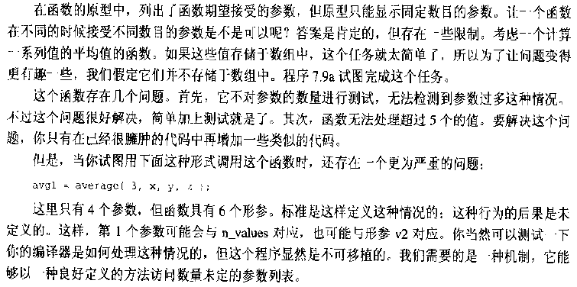
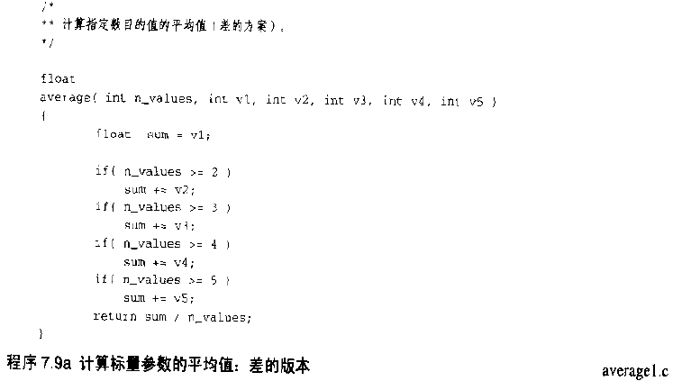
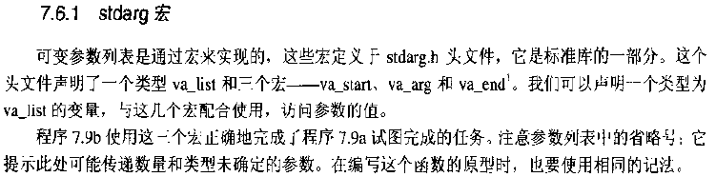

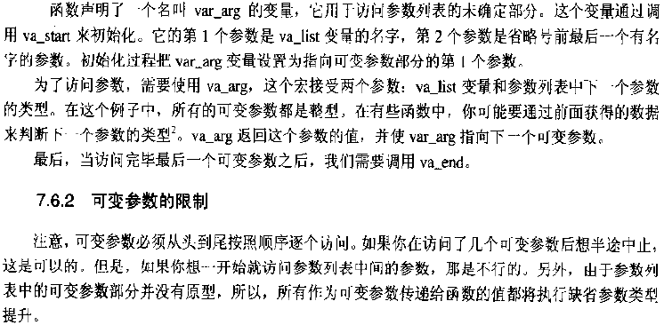
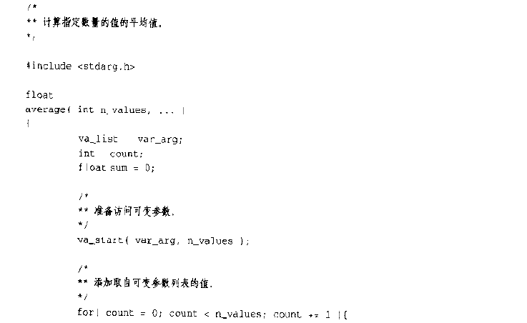
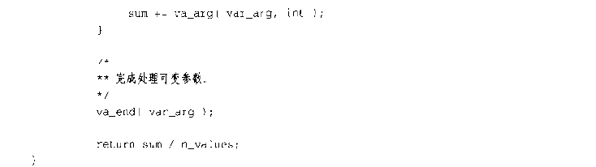
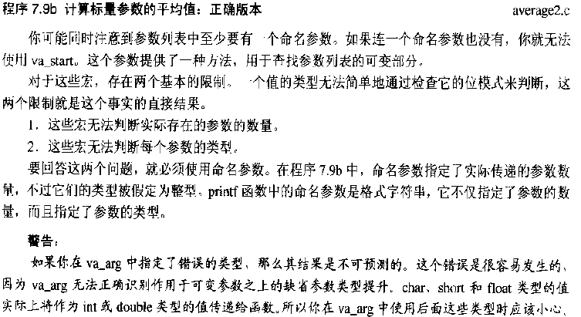

#include<stdio.h>
#include<stdarg.h>

float average( int n_values, ... )
{
va_list var_arg;
int count;
float sum = 0;

/*准备访问可变参数*/
va_start( var_arg, n_values );

/*添加取自可变参数的值*/
for( count = 0; count < n_values; count++ )
{
sum = sum + va_arg( var_arg, int );
}

/*完成处理可变参数*/
va_end( var_arg );

return sum / n_values;
}

int main()
{

int num[] = {1,2,3,4,5,6,7,8,9,10};
float result1=0, result2=0;

result1 = average(3, num[0], num[1], num[2] );
result2 = average(6, num[0], num[1], num[2], num[3], num[4], num[5] );

printf("average(3, num[0], num[1], num[2] ) = %f\n", result1 );
printf("average(6, num[0], num[1], num[2], num[3], num[4], num[5] ) = %f\n", result2);
getchar();
return 0;
}

malloc()、calloc()、realloc()
函数malloc()和calloc()都可以用来分配动态内存空间，但两者稍有区别。malloc()函数有一个参数，即要分配的内存空间的大小：
void *malloc(size_t size);
calloc()函数有两个参数，分别为元素的数目和每个元素的大小，两个参数的乘积就是要分配的空间的大小：
void *calloc(size_t numElements，size_t sizeOfElement);
如果调用成功，函数malloc()和calloc()都将返回所分配的内存空间的首地址。
malloc()函数和calloc()函数的主要区别是前者不能初始化所分配的内存空间，而后者能。如果由malloc()函数分配的内存空间原来没有被使用过，则其中的每一位可能都是0；反之，如果这部分内存空间曾经被分配、释放和重新分配，则其中可能遗留各种各样的数据。也就是说，使用malloc()函数的程序开始时(内存空间还没有被重新分配)能正常运行，但经过一段时间后(内存空间已被重新分配)可能会出现问题。
calloc()函数会将所分配的内存空间中的每一位都初始化为零，也就是说，如果你是为字符类型或整数类型的元素分配内存，那么这些元素将保证会被初始化为零；如果你是为指针类型的元素分配内存，那么这些元素通常(但无法保证)会被初始化为空指针；如果你是为实数类型的元素分配内存，那么这些元素可能(只在某些计算机中)会被初始化为浮点型的零。
malloc()函数和calloc()函数的另一点区别是calloc()函数会返回一个由某种对象组成的数组，但malloc()函数只返回一个对象。为了明确是为一个数组分配内存空间，有些程序员会选用calloc()函数。但是，除了是否初始化所分配的内存空间这一点之外，绝大多数程序员认为以下两种函数调用方式没有区别：
calloc( numElements，sizeOfElement )；
malloc( numElements * sizeOfElement )；
需要解释的一点是，理论上(按照ANSIC标准)指针的算术运算只能在一个指定的数组中进行，但是在实践中，即使C编译程序或翻译器遵循这种规定，许多C程序还是冲破了这种限制。因此，尽管malloc()函数并不能返回一个数组，它所分配的内存空间仍然能供一个数组使用(对realloc()函数来说同样如此，尽管它也不能返回一个数组)。总之，当你在calloc()函数和malloc()函数之间作选择时，你只需考虑是否要初始化所分配的内存空间，而不用考虑函数是否能返回一个数组。
realloc函数用于修改一个原先已经分配的内存块的大小。使用这个函数，你可以使一块内存扩大或者缩小。如果它用于扩大一个内存块，那么这块内存原先的内容依然保留，新增加的内存添加到原先内存块的后面，新内存并未以任何方法进行初始化。如果它用于缩小一个内存块，该内存块尾部的部分内存便被拿掉，剩余部分内存的原先内容依然保留。如果原先的内存块无法改变大小，realloc将分配另外一块正确大小的内存，并把原先那块内存的内容复制到新的块上，因此，在使用realloc之后，就不能再使用指向旧内存的指针，而是应该改用realloc所返回的新指针。
常见的动态内存错误(c和指针.P223.)
在使用动态内存分配的程序中，常常会出现许多错误。这些错误包括对NULL指针进行解除引用操作、对分配的内存进行操作时越过边界、释放并非动态分配的内存、试图释放一块动态分配的内存的一部分以及一块动态内存被释放之后还继续使用它。以下是一些需要注意的事项：
1、在请求动态内存分配时，要检查所请求的内存是否成功分配。
2、操作内存时，不要超过动态分配的内存的边界。对分配的内存之外的区域进行访问可能会破坏别的数据，
产生一些莫名其妙的很难发现的bug。
3、传递给free的指针必须是一个从malloc、calloc、realloc函数返回的指针。
4、动态分配的内存必须整块一起释放，不允许释放一块动态分配的内存的一部分(realloc函数可以缩小一块动
态分配的内存，有效地释放它尾部的部分内存)。

在程序退出main()函数之后，还有可能执行一部分代码吗?
可以，但这要借助C库函数atexit()。利用atexit()函数可以在程序终止前完成一些“清理”工作——如果将指向一组函数的指针传递给atexit()函数，那么在程序退出main()函数后(此时程序还未终止)就能自动调用这组函数。在使用atexit()函数时你要注意这样两点：
第一: 由atexit()函数指定的要在程序终止前执行的函数要用关键字void说明，并且不能带参数；
第二: 由atexit()函数指定的函数在入栈时的顺序和调用atexit()函数的顺序相反，即它们在执行时遵循后进先出(LIFO)的原则。

#include<stdlib.h>
#include<stdio.h>

void my_exit1(void)
{
printf("my_exit1() function !\n");
}

void my_exit2(void)
{
printf("my_exit2() function !\n");
}

void main()
{
atexit ( my_exit1 );
atexit ( my_exit2 );
printf("now, eixt this program...\n");
}
输出结果为：
now, eixt this program...
my_exit2() function !
my_exit1() function !

总线错误和段错误相关概念(c专家编程.P157.)
在UNIX上编程时，经常会遇到如下两个常见的运行时错误：
bus error （总线错误）
segmentation fault （段错误）

总线错误
总线错误几乎都是由于未对齐的读或写造成的。它之所以称为总线错误，是因为出现未对齐的内存访问请求时，被堵塞的组件就是地址总线。对齐的意思就是数据项只能存储在地址是数据项大小的整数倍的内存位置上。在现代的计算机架构中，尤其是RISC架构，都需要数据对齐，因为与任意的对齐有关的额外逻辑会使整个内存系统更大且更慢。通过迫使每个内存访问局限在一个cache行或一个单独的页面内，可以极大地简化如cache控制器或内存管理单元这样的硬件。
我们表达“数据项不能跨越页面或cache边界”规则的方法多少有些间接，因为我们用地址对齐这个术语来陈述这个问题，而不是直截了当说是禁止内存跨页访问，但它们说的是同一回事。例如，访问一个8字节的double数据时，地址只允许是8的整数倍。所以一个double数据可以存储于地址24、8008、32768，但不能存储于地址1006，页和cache的大小是经过精心设计的，这样只要遵守对齐规则就可以保证一个原子数据项不会跨越一个页或cache块的边界。

段错误
段错误通常是由于解除引用一个未初始化或非法值的指针引起的。以发生频率为序，最终可能导致段错误的常见编程错误是：
1、坏指针错误：在指针赋值之前就用它来引用内存；或者向库函数传递一个坏指针(如果调试器显示系统程序中出现了段错误，很可能并不是系统程序引起的段错误，问题可能就出现在自己的代码中)；或者指针被释放后还继续访问它的内容。
2、改写错误：越过数组边界写入数据，在动态分配的内存空间以外写入数据，或改写一些堆管理数据结构(在动态分配的内存之前的区域写入数据就很容易发生这种情况)。
3、指针释放引起的错误：释放同一块内存两次，或释放一块未曾使用malloc分类的内存，或释放一个无效的指针。一个极为常见的与释放内存有关的错误就是在 for(p=start;p;p=p->next) 这样的循环中迭代一个链表，并在循环体内使用 free(p) 这样的语句。这样，在下一次循环迭代时，程序就会对已经释放的指针进行解除引用操作，从而导致不可预料的结果。

怎样判断一个字符是数字、字母或其它类别的符号?
在头文件ctype.h中定义了一批函数，它们可用来判断一个字符属于哪一类别。下面列出了这些函数：
---------------------------------------------------------------------------------------
函数 字符类别 返回非零值的字符
---------------------------------------------------------------------------------------
isdigit() 十进制数 0--9
isxdigit() 十六进制数 0--9，a—f，或A--F
isalnum() 字母数字符号 0--9，a--Z，或A--Z
isalpha() 字母 a—z或A--Z
islower() 小写字母 a—z
isupper() 大写字母 A--Z
isspace() 空白符 空格符，水平制表符，垂直制表符，换行符，换页符，或回车符
isgraph() 非空白字符 任何打印出来不是空白的字符(ASCII码从21到7E)
isprint() 可打印字符 所有非空白字符，加上空格符
ispunct() 标点符 除字母数字符号以外的所有非空白字符
iscntrl() 控制字符 除可打印字符外的所有字符(ASCII码从00到1F，加上7F)
----------------------------------------------------------------------------------------
与前文提到过的使用标准库函数的好处相似，调用上述这些宏而不是自己编写测试字符类别的程序也有三点好处。首先，这些宏运算速度快，因为它们的实现方式通常都是利用位屏蔽技术来检查一个表，所以即使是进行一项相当复杂的检查，也比真正去比较字符的值要快得多。其次，这些宏都是正确的。如果你自己编写一个测试程序，你很容易犯逻辑上或输入上的错误，例如引入了一个错误的字符(或漏掉了一个正确的字符)。第三，这些宏是可移植的。信不信由你，并非所有的人都使用同样的含PC扩充字符的ASCII字符集。也许今天你还不太在意，但是，当你发现你的下一台计算机使用的是Unicode字符集而不是ASCII字符集，你就会庆幸自己原来没有按照字符集中的字符值来编写程序。

其他字符转换函数：
isascii（测试字符是否为ASCII 码字符）
int isascii(int c)；
检查参数c是否为ASCII码字符，也就是判断c的范围是否在0到127之间。若参数c为ASCII码字符，则返回TRUE，否则返回NULL(0)。

toascii（将整型数转换成合法的ASCII 码字符）
int toascii(int c)；
toascii()会将参数c转换成7位的unsigned char值，第八位则会被清除，此字符即会被转成ASCII码字符。将转换成功的ASCII码字符值返回。

tolower（将大写字母转换成小写字母）
int tolower(int c)；
若参数c为大写字母则将该对应的小写字母返回。返回转换后的小写字母，若不须转换则将参数c值返回。

toupper（将小写字母转换成大写字母）
int toupper(int c)；
若参数c为小写字母则将该对映的大写字母返回。 返回转换后的大写字母，若不须转换则将参数c值返回。

以isalmun为例，说明这些函数的用法[剩余的其他函数跟它类似]：
int isalnum ( int c )
检查参数c是否为英文字母或阿拉伯数字，若参数c为字母或数字，则返回TRUE，否则返回NULL。此为宏定义，非真正函数。

#include<stdio.h>
#include <ctype.h>
int main()
{
char str[]="123c@#FDsP[e?";

for( int i = 0; str[i] != 0; i++ )
{
if( isalnum( str[i] ) )
printf("%c is an alphanumeric character\n", str[i] );
}
return 0;
}

怎样将数字转换为字符串?
# include <stdio.h>
# include <stdlib.h>

int main ()
{
int num = 435443435;
char str[30];
itoa( num, str, 10 );
printf("The number 'num' is %d and the string 'str' is %s. \n" , num, str );
getchar();
return 0;
}
C语言提供了几个标准库函数，可以将任意类型(整型、长整型、浮点型等)的数字转换为字符串。以下是用itoa()函数将整数转换为字符串的一个例子：
itoa()函数有3个参数：第一个参数是要转换的数字，第二个参数是要写入转换结果的目标字符串，第三个参数是转移数字时所用的基数。在上例中，转换基数为10。
----------------------------------------------------------
函数名 作 用
----------------------------------------------------------
itoa() 将整型值转换为字符串
ltoa() 将长整型值转换为字符串
ultoa() 将无符号长整型值转换为字符串
----------------------------------------------------------
请注意，上述函数与ANSI标准是不兼容的。能将整数转换为字符串而且与ANSI标准兼容的方法是使用sprintf()函数，请看下例：
#include<stdio.h>
#include <stdlib.h>

int main ()
{
int num = 123456;
char str[50];
sprintf(str, "%d" , num);
printf ("The number 'num' is %d and the string 'str' is %s. \n" , num, str);

getchar();
return 0;
}

gcvt（将浮点型数转换为字符串，取四舍五入）
char *gcvt( double number, size_t ndigits, char *buf );
gcvt()用来将参数number转换成ASCII码字符串，参数ndigits表示显示的位数。gcvt()与ecvt()和fcvt()不同的地方在于，gcvt()所转换后的字符串包含小数点或正负符号。若转换成功，转换后的字符串会放在参数buf指针所指的空间。该函数返回一字符串指针，此地址即为buf指针。

ecvt() ：将双精度浮点型值转换为字符串，转换结果中不包含十进制小数点
fcvt()： 以指定位数为转换精度，其余同ecvt()
#include <stdio.h>
#include <stdlib.h>

int main()
{
double a = 123.45546;
double b = -1234.56;
char ptr[20] = {0};

gcvt( a, 7, ptr );
printf( "a value = %s\n",ptr );
char *p = gcvt( b, 5, ptr );
printf( "b value = %s\n",p );
}

怎样将字符串转换为数字?
下列函数可以将字符串转换为数字：
------------------------------------------------------------------------
函数名 作 用
------------------------------------------------------------------------
atof() 将字符串转换为双精度浮点型值
atoi() 将字符串转换为整型值
atol() 将字符串转换为长整型值
strtod() 将字符串转换为双精度浮点型值，并报告不能被转换的所有剩余数字
strtol() 将字符串转换为长整值，并报告不能被转换的所有剩余数字
strtoul() 将字符串转换为无符号长整型值，并报告不能被转换的所有剩余数字
------------------------------------------------------------------------

atof（将字符串转换成浮点型数）
double atof( const char *nptr );
atof()会扫描参数nptr字符串，跳过前面的空格字符，直到遇上数字或正负符号才开始做转换，而再遇到非数字或字符串结束时('\0')才结束转换，并将结果返回。参数nptr字符串可包含正负号、小数点或E(e)来表示指数部分，如123.456或123e-2。该函数返回转换后的浮点型数。atof()与使用strtod(nptr,(char**)NULL)结果相同。

atoi（将字符串转换成整型数）
int atoi(const char *nptr);
atoi()会扫描参数nptr字符串，跳过前面的空格字符，直到遇上数字或正负符号才开始做转换，而再遇到非数字或字符串结束时('\0')才结束转换，并将结果返回。该函数返回转换后的整型数。atoi()与使用strtol(nptr，(char**)NULL，10)；结果相同。

atol（将字符串转换成长整型数）
long atol(const char *nptr);
atol()会扫描参数nptr字符串，跳过前面的空格字符，直到遇上数字或正负符号才开始做转换，而再遇到非数字或字符串结束时('\0')才结束转换，并将结果返回。该函数返回转换后的长整型数。atol()与使用strtol(nptr,(char**)NULL,10)；结果相同。
# include <stdio.h>
# include <stdlib.h>

int main ()
{
char *a0 ="-1000";
char *b0 ="456";
int c0 = atoi( a0 )+atoi( b0 );
printf( "atoi: c0 = %d\n", c0 );

char *a1 = "-100.23";
char *b1 = "200e-2";
float c1 = atof( a1 ) + atof( b1 );
printf( "atof: c1 = %f\n", c1 );

char *a2 = "4563453";
char *b2 = "4563431237";
long c2 = atol( a2 ) + atol( b2 );
printf( "atol: c2 = %ld\n", c2 );
}

strtod（将字符串转换成浮点数）
double strtod( const char *nptr, char **endptr );
strtod()会扫描参数nptr字符串，跳过前面的空格字符，直到遇上数字或正负符号才开始做转换，到出现非数字或字符串结束时('\0')才结束转换，并将结果返回。若endptr不为NULL，则会将遇到不合条件而终止的nptr中的字符指针由endptr传回。参数nptr字符串可包含正负号、小数点或E(e)来表示指数部分。如123.456或123e-2。该函数返回转换后的浮点型数。

strtol（将字符串转换成长整型数）
long int strtol( const char *nptr, char **endptr, int base );
strtol()会将参数nptr字符串根据参数base来转换成长整型数。参数base范围从2至36，或0。参数base代表采用的进制方式，如base值为10则采用10进制，若base值为16则采用16进制等。当base值为0时则是采用10进制做转换，但遇到如'0x'前置字符则会使用16进制做转换。一开始strtol()会扫描参数nptr字符串，跳过前面的空格字符，直到遇上数字或正负符号才开始做转换，再遇到非数字或字符串结束时('\0')结束转换，并将结果返回。若参数endptr不为NULL，则会将遇到不合条件而终止的nptr中的字符指针由endptr返回。该函数返回转换后的长整型数，否则返回ERANGE并将错误代码存入errno中(ERANGE指定的转换字符串超出合法范围)

strtoul（将字符串转换成无符号长整型数）
unsigned long int strtoul(const char *nptr,char **endptr,int base);
strtoul()会将参数nptr字符串根据参数base来转换成无符号的长整型数。参数base范围从2至36，或0。参数base代表采用的进制方式，如base值为10则采用10进制，若base值为16则采用16进制数等。当base值为0时则是采用10进制做转换，但遇到如'0x'前置字符则会使用16进制做转换。一开始strtoul()会扫描参数nptr字符串，跳过前面的空格字符串，直到遇上数字或正负符号才开始做转换，再遇到非数字或字符串结束时('\0')结束转换，并将结果返回。若参数endptr不为NULL，则会将遇到不合条件而终止的nptr中的字符指针由endptr返回。该函数返回转换后的长整型数，否则返回ERANGE并将错误代码存入errno中(ERANGE指定的转换字符串超出合法范围)
# include <stdio.h>
# include <stdlib.h>
int main()
{
char a[]="1000000000abcde";
char b[]="1000000000abcde";
char c[]="ffffOPQRST";
char **p;

printf("a = %d, p = %s\n",strtol(a, p, 10), *p );
printf("b = %d, p = %s\n",strtol(b, p, 2), *p );
printf("c = %d, p = %s\n",strtol(c, p, 16), *p );
}
输出结果为：
a = 1000000000, p = abcde
b = 512, p = abcde
c = 65535, p = OPQRST

字符串拷贝和内存拷贝函数：

strcpy（拷贝字符串）
定义函数：char *strcpy( char *dest, const char *src );
strcpy()函数只能拷贝字符串。strcpy()函数将源字符串src的每个字节拷贝到目的字符串dest中，src字符串末尾的'\0'也被拷贝过去。strcpy()函数返回参数dest的起始地址。如果参数dest所指的内存空间不够大，可能会造成缓冲溢出(buffer Overflow)的错误情况（程序员必须保证目标字符数组的空间足够容纳需要复制的字符串。如果src字符串比dest字符串长，多余的字符仍将被复制，它们将覆盖原先存储于dest数组后面的内存空间的值），在编写程序时请特别留意，或者用strncpy()来取代。如果参数src和dst在内存中出现重叠，其结果是未定义的。

strncpy（拷贝字符串）
定义函数：char *strncpy( char *dest, const char *src, size_t n );
strncpy()会将参数src字符串拷贝前n个字符至参数dest所指的地址。函数返回参数dest的字符串起始地址。
注意n的取值范围，不要超过src和dest的长度。
#include<string.h>
#include<stdio.h>

int main()
{
char a1[30]="string(1)";
char b1[]="STRING(2)";
printf("before strcpy() : %s\n", a1 );
printf("after strcpy() : %s\n", strcpy( a1, b1 ) );

char a2[30]="string(1)";
char b2[]="STRING(2)";
printf("before strncpy() : %s\n", a2 );
printf("after strncpy() : %s\n", strncpy( a2, b2, 6 ) );
}

memcpy（拷贝内存内容）
定义函数：void * memcpy( void * dest, const void *src, size_t n );
memcpy()用来拷贝src所指的内存内容前n个字节到dest所指的内存地址上。与strcpy()不同的是，memcpy()会完整的复制n个字节，不会因为遇到字符串结束'\0'而结束。memcpy()函数可以拷贝任意类型的数据。memcpy()函数返回指向dest的指针。指针src和dest所指的内存区域不可重叠。在拷贝字符串时，通常都使用strcpy()函数；在拷贝其它数据(例如结构)时，通常都使用memcpy()函数。

memmove（拷贝内存内容）
定义函数：void *memmove(void *dest, const void *src, size_t n );
memmove()与memcpy()一样都是用来拷贝src所指的内存内容前n个字节到dest所指的地址上。不同的是，当src和dest所指的内存区域重叠时，memmove()仍然可以正确的处理，不过执行效率上会比使用memcpy()略慢些。该函数返回指向dest的指针。
#include<string.h>

int main()
{
char a[30]="string(1)";
char b[]="string(2)";
printf("before strcpy() :%s\n", a );
printf("after strcpy() :%s\n", strcpy( a, b ) );

a[30]="string(1)";
b[]="string(2)";
printf("before strncpy() : %s\n", a );
printf("after strncpy() : %s\n", strncpy( a, b, 6 ) );
}
memccpy（拷贝内存内容）
定义函数：void * memccpy( void *dest, const void *src, int c, size_t n );
memccpy()用来拷贝src所指的内存内容前n个字节到dest所指的地址上。与memcpy()不同的是，memccpy()会在复制时检查参数c是否出现，若是则返回dest中值为c的下一个字节地址。该函数返回指向dest中值为c的下一个字节指针。返回值为NULL表示在src所指内存前n个字节中没有值为c的字节。

#include<string.h>
#include<stdio.h>

int main()
{
char a[]="string(a)";
char b[]="string(b)";
char *p;

p = ( char * )memccpy( a, b, 'k', sizeof( b ) );

if( p == NULL )
{
//注意p为NULL的情况，这时不能读取p所指的地方的内容
printf("the return pointer of mymccpy is null !\n");
}
else
{
printf("memccpy(): %s, *p = %c\n", a, *p );
}
}

bcopy（拷贝内存内容）
定义函数：void bcopy ( const void *src,void *dest ,int n);
bcopy()与memcpy()一样都是用来拷贝src所指的内存内容前n个字节到dest所指的地址，不过参数src与dest在传给函数时是相反的位置。建议使用memcpy()取代 。

字符串和内存数据比较函数：

strcmp（比较字符串）
int strcmp( const char *s1, const char *s2 );
strcmp()用来比较参数s1和s2字符串。字符串大小的比较是以ASCII 码表上的顺序来决定，此顺序亦为字符的值。strcmp()首先将s1第一个字符值减去s2第一个字符值，若差值为0则再继续比较下个字符，若差值不为0则将差值返回。例如字符串"Ac"和"ba"比较则会返回字符"A"(65)和'b'(98)的差值(－33)。 若参数s1和s2字符串相同则返回0。s1若大于s2则返回大于0的值。s1若小于s2则返回小于0 的值。

strcoll（采用目前区域的字符排列次序来比较字符串）
int strcoll( const char *s1, const char *s2 );
strcoll()会依环境变量LC_COLLATE所指定的字符排列次序来比较s1和s2 字符串。若参数s1和s2字符串相同则返回0，s1若大于s2则返回大于0的值，s1若小于s2则返回小于0 的值。若LC_COLLATE为"POSIX"或"C"，则strcoll()与strcmp()作用完全相同。

strcasecmp（忽略大小写比较字符串）
int strcasecmp ( const char *s1, const char *s2 );
strcasecmp()用来比较参数s1和s2字符串，比较时会自动忽略大小写的差异。若参数s1和s2字符串相同则返回0，s1长度大于s2长度则返回大于0 的值，s1 长度若小于s2 长度则返回小于0的值。

strncasecmp（忽略大小写比较字符串）
int strncasecmp( const char *s1, const char *s2, size_t n );
strncasecmp()用来比较参数s1和s2字符串前n个字符，比较时会自动忽略大小写的差异。若参数s1和s2 字符串相同则返回0。s1 若大于s2则返回大于0的值，s1若小于s2则返回小于0 的值。

strcmpi()或stricmp()：对两个字符串进行大小写不敏感的比较。
strncmp()：对两个字符串的一部分进行大小写敏感的比较。
strnicmp()：对两个字符串的一部分进行大小写不敏感的比较。
#include <stdio.h>
#include <string.h>

int main()
{
char *a="aBcDeF";
char *b="AbCdEf";
char *c="aacdef";
char *d="ABCDEF";

printf("strcmpi(a,b) : %d\n",strcmpi(a,b));
printf("stricmp(a,b) : %d\n",stricmp(a,b));
printf("strcmp(a,d) : %d\n",strcmp(a,d));

printf("strncmp(a,b,3) : %d\n",strncmp(a,b,3));
printf("strnicmp(a,b,3) : %d\n",strnicmp(a,b,3));

getchar();
return 0;
}
memcmp（比较内存内容）
int memcmp( const void *s1, const void *s2, size_t n );
memcmp()用来比较s1和s2所指的内存区间前n个字符。字符串大小的比较是以ASCII码表上的顺序来决定。memcmp()首先将s1第一个字符值减去s2第一个字符的值，若差为0则再继续比较下个字符，若差值不为0则将差值返回。例如，字符串"Ac"和"ba"比较则会返回字符'A'(65)和'b'(98)的差值(－33)。若参数s1和s2所指的内存内容都完全相同则返回0值。s1若大于s2则返回大于0的值。s1若小于s2则返回小于0的值。

bcmp（比较内存内容）
int bcmp ( const void *s1,const void * s2,int n);
bcmp()用来比较s1和s2所指的内存区间前n个字节，若参数n为0，则返回0。若参数s1 和s2 所指的内存内容都完全相同则返回0 值，否则返回非零值。 建议使用memcmp()取代。
#include <stdio.h>
#include <string.h>
int main()
{
char *a ="aBcDeF";
char *b="AbCdEf";
char *c="aacdef";
char *d="aBcDeF";
printf("memcmp(a,b):%d\n",memcmp((void*)a,(void*) b,6));
printf("memcmp(a,c):%d\n",memcmp((void*)a,(void*) c,6));
printf("memcmp(a,d):%d\n",memcmp((void*)a,(void*) d,6));
}

连接字符串的函数：

strcat（连接两字符串）
char *strcat (char *dest, const char *src );
strcat()会将参数src字符串拷贝到参数dest所指的字符串尾。第一个参数dest要有足够的空间来容纳要拷贝的字符串。该函数返回参数dest的字符串起始地址(strcat函数要求dest参数原先已经包含了一个字符串，该字符串可以是空字符串。它找到这个字符串的末尾，并把src字符串的一份拷贝添加到这个位置。如果src和dest的位置发生重叠，其结果是未定义的)。

strncat（连接两字符串）
char * strncat( char *dest, const char *src, size_t n );
strncat()会将参数src字符串拷贝n个字符到参数dest所指的字符串尾。第一个参数dest要有足够的空间来容纳要拷贝的字符串。该函数返回参数dest的字符串起始地址。

#include<stdio.h>
#include<string.h>
int main()
{
//strcat
char a[30]="string1ABCDE";
char b[]="STRING2";
printf( "before strcat() : %s\n",a );
printf( "after strcat() : %s\n",strcat( a, b ) );

//strncat
char a1[30]="string1";
char b1[]="STRING2";
printf( "before strnact(): %s\n", a1 );
printf( "after strncat() : %s\n", strncat( a1, b1, 6 ) );

getchar();
return 0;
}

查找字符/字符串的函数：

strstr（在一字符串中查找指定的字符串）
char *strstr( const char *s1, const char *s2 );
strstr()会从字符串s1中搜寻字符串s2，并将第一次出现的地址返回。返回指定字符串第一次出现的地址，否则返回NULL(如果s1或者s2为空，在vc中编译没有问题，当时运行时会出现异常)。
#include<stdio.h>
#include<string.h>

//标准库中不存在strrstr函数，下面是一个自己编写的查找字符串s1中最后一次出现的字符串s2的位置的函数
char * my_strrstr( char const * s1, char const * s2 )
{
char *last;
char *current;

//把指针初始化为我们已经找到的前一次匹配位置
last = NULL;

//只有在两个字符串都不为空时才进行查找,如果其中一个为空，返回NULL
if( s1 != NULL && s2 != NULL )
{
//查找s2在s1中第一次出现的位置
current = strstr( s1, s2 );

//我们每次找到字符串时，让指针指向它的起始位置，然后查找该字符串下一个匹配位置
while( current != NULL )
{
last = current;
current = strstr( last + 1, s2 );
}
}

return last;
}

int main()
{
char *str1="this is a example,example,example";
char *str2="example";
printf( "my_strrstr( str1, str2 )的返回结果为：%s\n", my_strrstr( str1, str2 ) );

getchar();
return 0;
}

strchr（查找字符串中第一个出现的指定字符）
char *strchr( const char *s, int c );
strchr()用来找出参数s字符串中第一个出现的参数c地址，然后将该字符出现的地址返回。如果找到指定的字符则返回该字符所在地址，否则返回NULL。

strrchr（查找字符串中最后出现的指定字符）
char *strrchr( const char *s, int c );
strrchr()用来找出参数s字符串中最后一个出现的参数c地址，然后将该字符出现的地址返回。如果找到指定的字符则返回该字符所在地址，否则返回NULL。

memchr（在某一内存范围中查找一特定字符）
void *memchr( const void *s, int c, size_t n );
memchr()从头开始搜寻s所指的内存内容前n个字节，直到发现第一个值为c的字节，则返回指向该字节的指针。如果找到指定的字节则返回该字节的指针，否则返回NULL。

#include<stdio.h>
#include<string.h>
int main()
{
char *s = "0123456789012345678901234567890";
char *p;

p = strchr(s,'9');
printf(" strchr(): %s\n",p);

p = strrchr(s,'9');
printf("strrchr(): %s\n",p);

p = strstr(s,"901");
printf(" strstr(): %s\n",p);

p = (char *)memchr( s, '9', 10 );
printf(" memchr(): %s\n",p);
}

其它相关的函数：

index（查找字符串中第一个出现的指定字符）
char * index( const char *s, int c );
index()用来找出参数s字符串中第一个出现的参数c的地址，然后将该字符出现的地址返回。字符串结束字符(NULL)也视为字符串一部分。如果找到指定的字符则返回该字符所在地址，否则返回NULL。[用Dev-C++4.9.9.2调试时，提示index为定义，在linux下确认一下]

rindex（查找字符串中最后一个出现的指定字符）
char * rindex( const char *s, int c );
rindex()用来找出参数s字符串中最后一个出现的参数c的地址，然后将该字符出现的地址返回。字符串结束字符(NULL)也视为字符串一部分。如果找到指定的字符则返回该字符所在的地址，否则返回NULL。[用Dev-C++4.9.9.2调试时，提示rindex为定义，在linux下确认一下]

strlen（返回字符串长度）
size_t strlen( const char *s );
strlen()用来计算指定的字符串s的长度，不包括结束字符"\0"，该函数返回字符串s的字符数。

strdup（复制字符串）
char *strdup( const char *s );
strdup()会先用maolloc()配置与参数s字符串相同的空间大小，然后将参数s字符串的内容复制到该内存地址，然后把该地址返回。该地址最后可以利用free()来释放。函数返回一字符串指针，该指针指向复制后的新字符串地址，若返回NULL表示内存不足。

#include<stdio.h>
#include<stdlib.h>
#include<string.h>

int main()
{
char a[] = "strdup";
char *b;
b = strdup( a );
printf("b[]=\"%s\"\n", b );
free(b);
return 0;
}

bzero（将一段内存内容全清为零）
void bzero(void *s,int n)；
bzero()会将参数s所指的内存区域前n个字节，全部设为零值。相当于调用memset((void*)s,0,size_tn);建议使用memset取代该函数。

memset（将一段内存空间填入某值）
void * memset (void *s ,int c, size_t n );
memset()会将参数s所指的内存区域前n个字节以参数c填入，然后返回指向s的指针。在编写程序时，若需要将某一数组作初始化，memset()会相当方便。附加说明：参数c虽声明为int，但必须是unsigned char，所以范围在0到255之间。

#include<string.h>
#include<stdio.h>
#include<stdlib.h>

int main()
{
char s[30];
memset (s,'A',sizeof(s));
s[29]='\0';

for( int i = 0; i < 30; i++ )
{
printf("%d ", s[i] );
}
printf("\n%s\n",s);

memset (s,'\0',sizeof(s));
for( int i = 0; i < 30; i++ )
{
printf("%d ", s[i] );
}
printf("\n\n%s\n",s);
return 0;
}

输出结果为：
65 65 65 65 65 65 65 65 65 65 65 65 65 65 65 65 65 65 65 65 65 65 65 65 65 65 65 65 65 0
AAAAAAAAAAAAAAAAAAAAAAAAAAAAA
0 0 0 0 0 0 0 0 0 0 0 0 0 0 0 0 0 0 0 0 0 0 0 0 0 0 0 0 0 0

strspn（返回字符串中连续含指定字符串内容的字符数）
size_t strspn( const char *s, const char *accept );
strspn()从参数s 字符串的开头计算连续的字符，而这些字符都完全是accept 所指字符串中的字符。简单的说，若strspn()返回的数值为n，则代表字符串s 开头连续有n 个字符都是属于字符串accept内的字符。该函数返回字符串s开头连续包含字符串accept内的字符数目。

strcspn（返回字符串中连续不含指定字符串内容的字符数）
size_t strcspn( const char *s, const char *reject );
strcspn()从参数s字符串的开头计算连续的字符，而这些字符都完全不在参数reject 所指的字符串中。简单地说，若strcspn()返回的数值为n，则代表字符串s开头连续有n个字符都不含字符串reject内的字符。该函数返回字符串s开头连续不含字符串reject内的字符数目。

#include<stdio.h>
#include<string.h>

int main()
{
char *str="Linux was first developed for 386/486-based PCs.";
char *t1="abcdefghijklmnopqrstuvwxyzABCDEFGHIJKLMNOPQRSTUVWXYZ";
printf( "strspn:\n%d\n",strspn( str,t1 ) );

printf( "strcspn: %d\n",strcspn( str, " " ) );
printf( "strcspn: %d\n",strcspn( str, "/-" ) );
printf( "strcspn: %d\n",strcspn( str, "1234567890" ) );
}

strpbrk（查找字符串中第一个出现的指定字符）
char *strpbrk( const char *s, const char *accept );
strpbrk()用来找出参数s 字符串中最先出现存在于参数accept 字符串中的任意字符。如果找到指定的字符则返回该字符所在地址，否则返回NULL。
#include<stdio.h>
#include<string.h>

int main()
{
char *str1=" 46545641321 this is a example";
char *str2="aeiouAEIOU";
// strpbrk( str1, str2 )的结果是返回str1中第一个i字符的地址；因为i是str1中第一个存在于str2中的字符
printf( "strpbrk( str1, str2 )的返回结果为：%s\n", strpbrk( str1, str2 ) );

getchar();
return 0;
}

strtok（分割字符串）
char * strtok( char *s, const char *delim );
strtok()用来将字符串分割成一个个片段。参数s指向欲分割的字符串，参数delim则为分割字符串，当strtok()在参数s的字符串中发现参数delim的分割字符时则会将该字符改为\0 字符。在第一次调用时，strtok()必需给予参数s字符串，往后的调用则将参数s设置成NULL。每次调用成功则返回下一个分割后的字符串指针。如果已无从分割则返回NULL。

函数strtok()具有“破坏性”，它会在原字符串中插入NUL字符(如果原字符串还要做其它的改变，应该拷贝原字符串，并将这份拷贝传递给函数strtok())。函数strtok()是不能“重新进入”的，你不能在一个信号处理函数中调用strtok()函数，因为在下一次调用strtok()函数时它总是会“记住”上一次被调用时的某些参数。strtok()函数是一个古怪的函数，但它在分解以逗号或空白符分界的数据时是非常有用的。
#include<stdio.h>
#include<string.h>

static char s0[] = "Now is the time for all good men . . . " ;
static char s1[] = "abcde--ABCDE--fghij--FGHIJ";
int main()
{
char *p;
p = strtok( s0, " ");
while( p )
{
printf( "%s\n", p );
p = strtok( NULL, " " );
}

p = strtok( s1, "--");
while( p )
{
printf( "%s\n", p );
p = strtok( NULL, "--" );
}

getchar();
return 0;
}

输出结果为：
Now
is
the
time
for
all
good
men
.
.
.
abcde
ABCDE
fghij
FGHIJ

qsort（）：
C标准库函数qsort()排序算法使用起来比较方便，理由有以下三点：该函数是现成的；该函数是已通过调试的；该函数通常是已充分优化过的。qsort()函数通常使用快速排序法。以下是qsort()函数的原型：
void qsort(void *buf，size_t num，size_t size，int(*comp)(const void *ele1，const void *ele2));
qsort()函数通过一个指针指向一个数组(buf)，该数组的元素为用户定义的数据，数组的元素个数为num，每个元素的字节长度都为size。数组元素的排序是通过调用指针comp所指向的一个函数来实现的，该函数对数组中由ele1和ele2所指向的两个元素进行比较，并根据前者是小于、等于或大于后者而返回一个小于、等于或大于0的值[buf里面的元素必须是等长的，不能用qsort对变长字符串数组进行排序？]
#include<stdio.h>
#include<stdlib.h>

//对double类型的数组进行排序
int doublecompare( const double * i, const double * j )
{
if( *i > *j )
return 1;
else if( *i < *j )
return -1;
else
return 0;
}

int main()
{
double base1[]={1.2, 2.6, 3.4, 8.6, 14.3, 0.2, 7.9, 1.6, 9.2, 10.8, 5.55 };
int i, len1 = sizeof(base1)/sizeof(base1[0]);

for( i = 0; i < len1; i++ )
{
printf("%5.2f, ", base1[i]);
}

printf("\n");

qsort( base1, len1, sizeof(base1[0]), (int(*)(const void *, const void *))doublecompare );

for( i=0; i < len1; i++)
{
printf("%5.2f, ", base1[i]);
}
return 0;
}
尽管有qsort()函数，但程序员经常还要自己编写排序算法程序，其原因有这样几点：第一，在有些异常情况下，qsort()函数的运行速度很慢，而其它算法程序可能会快得多；第二，qsort()函数是为通用的目的编写的，这给它带来了一些不利之处，例如每次比较时都要通过用户提供的一个函数指针间接调用一个函数；第三，qsort()函数要求所有数据都在同一个数组中，而在实际应用中，数据的长度和性质千变万化，可能很难甚至无法满足这一要求；第四，qsort()函数通常不是一种稳定的排序方法。

bsearch()：
C标准库函数bsearch()是最方便的查找方法。bsearch()函数的原型如下：
void *bsearch( const void *key，const void *buf，size_t num，size_t size，
int (*comp) ( const void *，const void * ) )；
bsearch()函数在一个数据已经排好序的数组中进行折半查找。折半查找也是一种分割处理式的算法。bsearch()函数的查找过程为：首先比较关键字与数组中间的元素，如果两者相等，则查找结束；如果前者比后者小，则要查找的数据必然在数组的前半部，此后只需在数组的前半部中继续进行折半查找，如果前者比后者大，则要查找的数据必然在数组的后半部，此后只需在数组的后半部中继续进行折半查找。找到关键字则返回该关键字的地址，否则返回NULL[为什么bsearch函数的常数里面还包含一个比较函数呢，在比较前，不是已经要求数组有序了吗？]
#include<stdio.h>
#include<string.h>
#include<stdlib.h>

int cmp(const void *a,const void *b)
{
return (strcmp((char *)a,(char *)b));
}

main()
{
char data[][80]={ "linux", "freebsd", "solaris", "sunos", "windows", "ubuntu", "redhat" };
char key[80], *base , *offset;
int num, size;

num = sizeof(data)/sizeof(data[0]);
size = sizeof(data[0]);
printf(" %d, %d \n", num, size );

while(1)
{
printf(">");
fgets( key, sizeof(key), stdin );
key[strlen(key)-1]='\0';

if ( !strcmp( key, "exit" ) )
{
break;
}

base = data[0];
qsort( base, num, size, cmp );
offset = (char *) bsearch( key, base, num, size, cmp );

if( offset == NULL )
{
printf("%s not found!\n",key);
}
else
{
printf("found: %s \n",offset);
}
}
getchar();
}

lsearch（线性搜索）：
void *lsearch( const void * key, const void * base, size_t * nmemb, size_t size,
int ( *compar ) ( const void *, const void * ) );
lsearch()利用线性搜索在数组中从头至尾一项项查找数据。参数key指向欲查找的关键数据，参数base指向要被搜索的数组开头地址，参数nmemb 代表数组中的元素数量，每一元素的大小则由参数size 决定，最后一项参数compar 为一函数指针，这个函数用来判断两个元素是否相同，若传给compar 的第一个参数所指的元素数据和第二个参数所指的元素数据相同时则返回0，两个元素数据不相同则返回非0 值。如果lsearch（）找不到关键数据时会主动把该项数据加入数组里。

返回值: 找到关键数据则返回找到的元素的地址，如果在数组中找不到关键数据则将此关键数据加入数组，再把加入数组后的地址返回。

lfind（线性搜索）：
void *lfind (const void *key, const void *base, size_t *nmemb, size_t size,
int(* compar) ( const void * ,const void * ) );
lfind()利用线性搜索在数组中从头至尾一项项查找数据。参数key指向欲查找的关键数据，参数base指向要被搜索的数组开头地址，参数nmemb代表数组中的元素数量，每一元素的大小则由参数size决定，最后一项参数compar为一函数指针，这个函数用来判断两个元素是否相同，若传给compar 的异地个参数所指的元素数据和第二个参数所指的元素数据相同时则返回0，两个元素数据不相同则返回非0值。Lfind()与lsearch()不同点在于，当找不到关键数据时lfind()仅会返回NULL，而不会主动把该笔数据加入数组尾端。

srand（设置随机数种子）：
表头文件：#include<stdlib.h>
void srand( unsigned int seed )；
srand()用来设置rand()产生随机数时的随机数种子。参数seed必须是个整数，通常可以利用geypid()或time(0)的返回值来当做seed。如果每次seed都设相同值，rand()所产生的随机数值每次就会一样。

rand（产生随机数）：
int rand(void)；
rand()会返回一随机数值，范围在0至RAND_MAX间(RAND_MAX定义在stdlib.h，其值为2147483647) 。在调用此函数产生随机数前，必须先利用srand()设好随机数种子，如果未设随机数种子，rand()在调用时会自动设随机数种子为1。关于随机数种子请参考srand()。
#include<stdlib.h>
#include<stdio.h>
#include<time.h>

int main()
{
srand( (int) time(0) );
for( int i = 0; i < 200; i++ )
{
if( i % 10 == 0 )
{
printf("\n");
}
/*产生[1, 10]之间的随机数*/
printf("%d\t", rand() % 10 + 1 );
}
getchar();
return 0;
}

什么是标准预定义宏?
ANSIC标准定义了以下6种可供C语言使用的预定义宏：
----------------------------------------------------------------------------
宏 名 作 用
----------------------------------------------------------------------------
__LINE__ 在源代码中插入当前源代码行号
__FILE__ 在源代码中插入当前源代码文件名
__DATE__ 在源代码中插入当前编译日期〔注意和当前系统日期区别开来〕
__TIME__ 在源代码中插入当前编译时间〔注意和当前系统时间区别开来〕
__STDC__ 当要求程序严格遵循ANSIC标准时该标识符被赋值为1。
----------------------------------------------------------------------------
标识符__LINE__和__FILE__通常用来调试程序；标识符__DATE__和__TIME__通常用来在编译后的程序中加入一个时间标志，以区分程序的不同版本；当要求程序严格遵循ANSIC标准时，标识符__STDC__就会被赋值为1；当用C++编译程序编译时，标识符__cplusplus就会被定义。
#include <stdio.h>

int main ()
{
printf("该输出行在源程序中的位置：%d\n", __LINE__ );
printf("该程序的文件名为：%s\n", __FILE__ );
printf("当前日期为：%s\n", __DATE__ );
printf("当前时间为：%s\n", __TIME__ );

return 0;
}

断言 assert(表达式) 相关概念(c和指针.P342.)
断言就是声明某种东西应该为真。ANSI C 实现了一个assert宏，它在调试程序时很有用。它的原型如下所示：
void assert( int expression );

当它被执行时，这个宏对表达式参数进行测试。如果它的值为假，它就向标准错误打印一条诊断信息并终止程序。这条信息的格式是由编译器定义的，但它将包含这个表达式所在的源文件的名字以及断言所在的行号。如果表达式为真，它不打印任何东西，程序继续执行。用这种方法使用断言使调试程序变得更容易，因为一旦出现错误，程序就会停止。而且，这条错误提示信息会准确地提示了症状出现的地点。

这个宏提供了一种方便的方法，对应该为真的东西进行检验。例如：如果一个函数必须使用一个不能为NULL的指针参数进行调用，那么函数可以用断言验证这个值：“assert( value != NULL );” 如果函数错误的接受了一个NULL参数，程序就会打印一条类似下面形式的信息：
Assertion failed: != NULL, file.c line 214

当程序被完整的测试完毕之后，你可以在编译时通过定义NDEGUG 消除所有的断言。你可以使用-DNDEBUG编译器命令行选项 或者 在源文件中头文件assert.h被包含之前增加下面这个定义:
#define NDEBUG
当NDEBUG被定义之后，预处理器将丢弃所有的断言，这样就消除了这方面的开销，而不必从源文件中把所有的断言实际删除。

#include<stdio.h>
#include<string.h>
//#define NDEBUG
#include<assert.h>

void my_strcopy( char * dest, char * src )
{
assert( src != NULL );
assert( dest != NULL );
assert( strlen(src) >= strlen(dest) );

while( (*dest++ = *src++) != '\0' );
}

int main()
{
char str1[] = "0123456789";
char str2[] = "abcdefghijk";

printf(" 原始字符串：\n%s\n%s\n",str1,str2);
my_strcopy( str1, str2 );
printf("拷贝后的字符串：\n%s\n%s\n",str1,str2);

getchar();
return 0;
}

连接运算符“##”和字符串化运算符"#"有什么作用?[仔细理解]
连接运算符“##”可以把两个独立的字符串连接成一个字符串。在C的宏中，经常用到“##”运算符，请看下例：
#include<stdio.h>
#define SORT(X) sort_function ## X
void main(void)；
void main(void)
{
char *array；
int elements，element_size；
SORT(3) (array，elements，element_size)；
}
在该例中，宏SORT利用“##”运算符把字符串sort_function和经参数x传递过来的字符串连接起来，这意味着语句 SORT(3)(array，elemnts，element_size) 将被预处理程序转换为语句：
sort_function3(array，elements，element_size)；
从宏SORT的用法中你可以看出，如果在运行时才能确定要调用哪个函数，你可以利用“##”运算符动态地构造要调用的函数的名称。
#include<stdio.h>
#define FUNC(X) func ## X

int func1(int a, int b)
{
return 1;
}

int func2(int a, int b)
{
return 2;
}

int main()
{

int a ＝ 0, b ＝ 0, result;
result = FUNC(1)(a, b);
printf("---%d---\n", result);
result = FUNC(2)(a, b);
printf("---%d---\n", result);

getchar();
return 0;
}

字符串化运算符"#"能将宏的参数转换为带双引号的字符串，请看下例：
define DEBUG_VALUE(v) printf(#v"is equal to %d. \n", v)
你可以在程序中用 DEBUG_VALUE 宏检查变量的值，请看下例:
int x＝20;
DEBUG_VALUE(x);
上述语句将在屏幕上打印"x is equal to 20"。这个例子说明，宏所使用的“#”运算符是一种非常方便的调试工具。

#include <stdio.h>

#define DEBUG_VALUE_INT(v) printf(#v" is equal to %d.\n",v )
#define DEBUG_VALUE_STR(v) printf(#v" is equal to %s.\n",v )

int main(int)
{
int x = 0;
char str[] = "asdfqweqwfdvasdf";

DEBUG_VALUE_INT(x);
DEBUG_VALUE_STR(str);
getchar();
return 0;
}

注释掉一段代码的方法
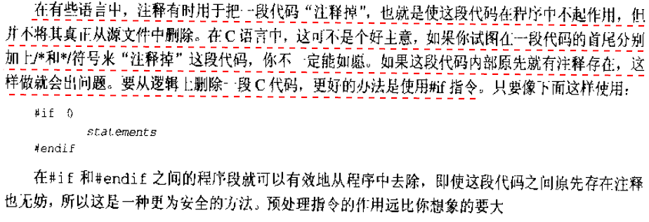
#include <stdio.h>
#include <stdlib.h>

#define DEL_CODE

int main()
{
int i = 0;

//删除一段代码的方法1
#ifndef DEL_CODE
for( i = 0; i < 10; i++ )
{
printf("this is a example\n");
}
#endif

//删除一段代码的方法2
#if 0
for( i = 0; i < 10; i++ )
{
printf("this is anther example\n");
}
#endif

return 0;
}

Typedef相关概念
C语言支持一种叫做typedef的机制，它允许你为各种数据类型定义新的名字。typedef声明的写法和普通的声明基本相同，只是让typedef这个关键字出现在声明的前面。例如，下面这个声明：
char *ptr_to_char;
把变量ptr_to_char声明为一个指向字符的指针。但是，在添加了关键字typedef后，声明变为：
typedef char *ptr_to_char;
这个声明把标示符ptr_to_char作为指向字符的指针类型的新名字。你可以像使用任何预定义名字一样在声明中使用这个新名字，例如：
ptr_to_char a; //声明a是一个指向字符的指针。
使用typedef声明类型可以减少使声明变得又臭又长的危险，尤其是那些复杂的声明。而且，如果你以后觉得应该修改程序使用的一些数据的类型时，修改一个typedef声明比修改程序中与这种类型有关的所有变量(和函数)的所有声明要容易得多。

一般情况下，typedef用于简洁地表示指向其他东西的指针。典型的例子是signal()原型的声明。Signal()是一种系统调用，用于通知运行时系统，当某种特定的软件中断发生时调用特定的程序。调用signal()时，通过参数传递告诉它中断的类型以及用于处理中断的程序。在ANSI C 标准中，signal的声明如下：
void ( *signal( int sig, void( *func )( int ) ) )( int );
让我们分析一下这个函数：
void( *signal( ····· ) )( int );
signal是一个函数指针，其所指向的函数接受一个int参数并返回void。signal其中的一个参数为：
void( *func )( int )
它表示一个函数指针，所指向的函数接受一个int参数并返回void。现在，让我们看一下怎样用typedef来代表通用部分，从而简化该声明：
//ptr_to_func是一个函数指针，该函数接受一个整型参数，返回值为void
typedef void(*ptr_to_func)(int);
//signal是一个函数，它接受两个参数，其中一个是int，另一个是ptr_to_func，返回值是ptr_to_func
ptr_to_func signal( int, ptr_to_func );

typedef 和define的一些区别：
1、可以用其他类型说明符对宏类型名进行扩展，但对typedef所定义的类型名却不能这么做，如下所示：
#define peach int
Unsigned peach i ; /*没问题*/
typedef int banana;
unsigned bababa i; /*错误！*/
2、在连续几个变量的声明中，用typedef定义的类型能够保证声明中所有的变量均为同一种类型，而用#define定义的类型则无法保证，如下所示：
#define int_ptr int *
int_ptr chalk, cheese;
经过宏扩展，第二行变为 ：
int * chalk, cheese;
这使得chalk和cheese成为不同的类型，chalk是一个指向int的指针，而cheese则是一个int。
typedef char * char_ptr;
char_ptr bentley, rolls_royce;
bentley和rolls_royce的类型是相同的，都是指向char的指针。

= 不同于 ==（c缺陷与陷阱1.1节）

当形如e1 = e2这样的表达式出现在语句的条件判断部分时，有些编译器会给出警告消息。当确实需要对变量进行赋值并检查该变量是否为0时，为了避免来自编译器的警告，我们不应该简单的关闭警告选项，而应该显示的进行比较。也就是说，下面的例子：
if( x = y )
foo();
应该改写为：
if( ( x = y ) != 0 )
{
foo();
}
这种写法使得代码的意图一目了然

词法分析中的“贪心法”（c缺陷与陷阱1.3节）
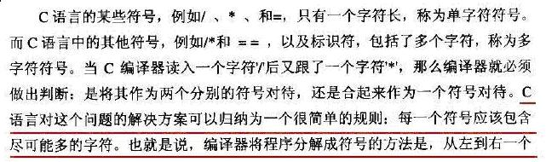
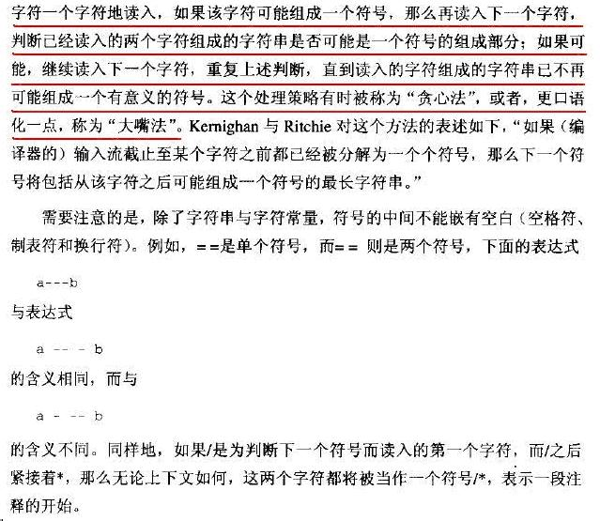
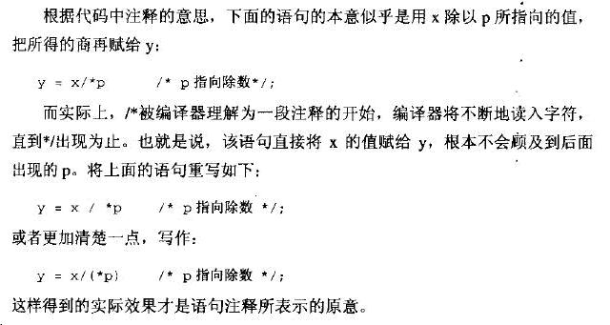
#include <stdio.h>

int main()
{
int a = 1, b = 1, result1 = 0, result2 = 0, result3 = 0;

a = b = 1;
/*相当于a-- - b 的形式*/
result1 = a---b;

a = b = 1;
/*result2 = a----b; 这种形式通不过编译*/
result2 = a--- -b;

a = b = 1;
/*result3 = a+++++b;这种形式通不过编译*/
result3 = a++ + ++b;

printf(" a---b = %d\n a--- -b = %d\n a++ + ++b = %d\n",result1, result2, result3);
getchar();
}

输出结果：
a---b = 0
a--- -b = 2
a++ + ++b = 3

运算符的优先级问题（c缺陷与陷阱2.2节）
优先级 |  | 运算符 | 结合律
从  高  到  低  排  列 |  | () [] -> . | 从左至右
从  高  到  低  排  列 |  | !(非) ~(按位求反) ++ -- (type) sizeof * & | 从右至左
从  高  到  低  排  列 | 算术运算符 | * / % | 从左至右
从  高  到  低  排  列 | 算术运算符 | + - | 从左至右
从  高  到  低  排  列 | 移位运算符 | <<(左移) >>(右移) | 从左至右
从  高  到  低  排  列 | 关系运算符 | < <= > >= | 从左至右
从  高  到  低  排  列 | 关系运算符 | == != | 从左至右
从  高  到  低  排  列 | 按位运算符 | &(按位与) | 从左至右
从  高  到  低  排  列 | 按位运算符 | ^(按位异或) | 从左至右
从  高  到  低  排  列 | 按位运算符 | |(按位或) | 从左至右
从  高  到  低  排  列 | 逻辑运算符 | && | 从左至右
从  高  到  低  排  列 | 逻辑运算符 | || | 从左至右
从  高  到  低  排  列 | 条件运算符 | ?:
从  高  到  低  排  列 | 赋值操作符 | assignments | 从右至左
从  高  到  低  排  列 | 逗号运算符 | ， | 从左至右

优先级最高的其实并不是真正意义上的运算符，包括：数组下标、函数调用操作符、各结构成员操作符。它们都是自左向右结合，因此 a.b.c 的含义是(a.b).c，而不是a.(b.c) 。

单目运算符的优先级仅次于前述运算符。在所有真正意义上的运算符中，它们的优先级最高。由于函数调用比一元运算符绑定得更紧密，你必须写(*p)()来调用p指向的函数；*p()表示p是一个返回一个指针的函数。类型转换也是单目运算符，并且和其他单目运算符一样。单目运算符是右结合的，因此*p++表示*(p++)，即取指针p所指的对象，然后p递增1；而不是(*p)++，即取指针所指的对象，然后将该对象递增1 。

六个关系运算符并不具有相同的优先级：==和!=的优先级比其他关系运算符要低。因此，如果我们要比较a和b的相对大小顺序是否和c与d的相对大小顺序一样，就可以写成：a < b == c < d 。

条件运算符的优先级仅仅比赋值运算符和逗号运算符高。首先计算第一个表达式，如果该表达式不等于0，则结果为第二个表达式的值，否则为第三个表达式的值。第二个和第三个操作数中仅有一个操作数会被计算。如果第二个和第三个操作数为算术类型，则要进行普通的算术类型转换，以使它们的类型相同，该类型也是结果的类型。如果它们都是void类型，或者是同一类型的结构或联合，或者是指向同一类型的对象的指针，则结果的类型与这两个操作数的类型相同。如果其中一个操作数为指针，而另外一个是常量0，这0将被转换为指针类型，且结果为指针类型。如果一个操作数为指向void类型的指针，而另外一个操作数为指向其他类型的指针，则指向其他类型的指针将被转换为指向void的指针，这也是结果的类型。因为条件运算符的优先级仅仅比赋值运算符和逗号运算符高，这就允许我们在条件运算符的条件表达式中包括关系运算符的逻辑组合，例如：z = a < b && b < c ? d : e 。

在所有的运算符中，逗号运算符的优先级最低。由逗号分隔的两个表达式的求值顺序为从左到右，并且左表达式的值被丢弃，右操作数的类型和值就是结果的类型和值。

变量的存储类型及初始化相关概念(c和指针.P43.)〔了解〕
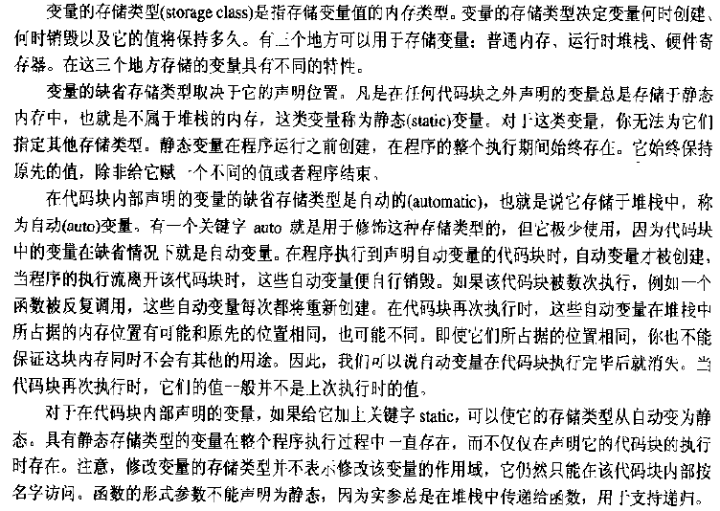
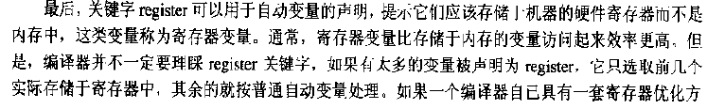

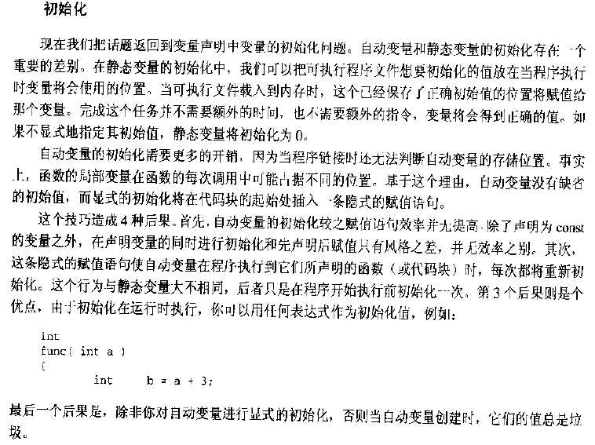

左值和右值相关的概念(c和指针.P79.) 〔了解〕

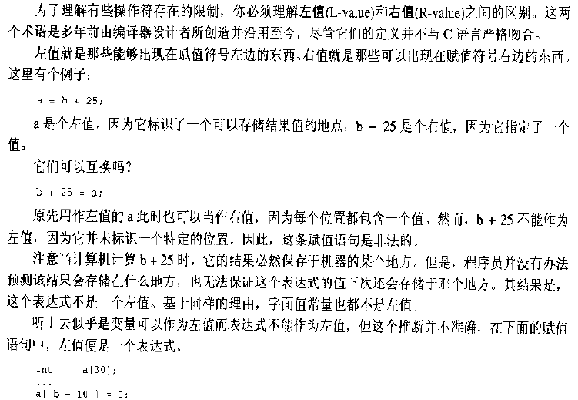
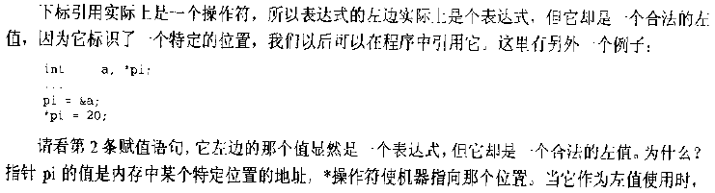

变量的值和类型相关的概念(c和指针.P92.)〔了解〕

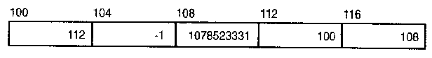
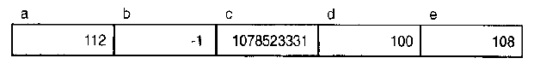

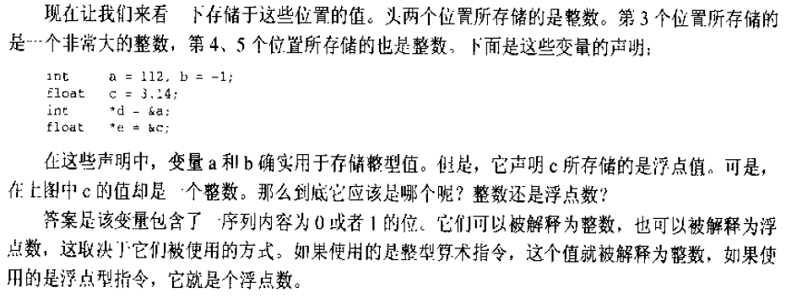
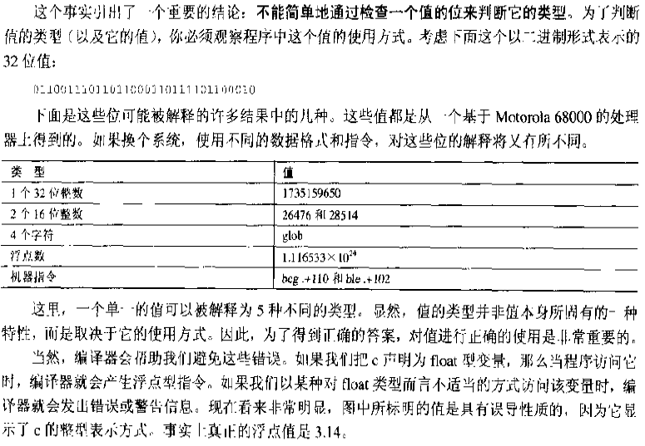

怎样删去字符串尾部的空格?
C语言没有提供可删去字符串尾部空格的标准库函数，但是，编写这样的一个函数是很方便的。请看下例：
#include <stdio.h>
# include <string.h>

char * rtrim( char * );
int main()
{
//char * trail_str = "0123456789 "; 把字符串定义成这种形式时，运行程序的时候会出现异常
char trail_str[21] = "0123456789 ";

printf( "Before calling rtrim(), trail_str is '%s'\n" , trail_str );
printf( "and has a length of %d. \n" , strlen( trail_str ) );

rtrim(trail_str);

printf( "After calling rttim(), trail_ str is '%s'\n", trail_str );
printf( "and has a length of %d. \n" , strlen( trail_str ) ) ;

getchar();
return 0;
}

/* The rtrim() function removes trailing spaces from a string. */
char * rtrim( char * str )
{
int n = strlen(str) - 1;

while( *( str + n ) == ' ' )
{
*( str + n-- ) = '\0';
}

return str;
}
在上例中，rtrim()是用户编写的一个函数，它可以删去字符串尾部的空格。函数rtrim()从字符串中位于null字符前的那个字符开始往回检查每个字符，当遇到第一个不是空格的字符时，就将该字符后面的字符替换为null字符。因为在C语言中null字符是字符串的结束标志，所以函数rtrim()的作用实际上就是删去字符串尾部的所有空格。

怎样删去字符串头部的空格?
C语言没有提供可删去字符串头部空格的标准库函数，但是，编写这样的一个函数是很方便的。请看下例：
#include <stdio.h>
#include <string.h>

char *ltrim(char * );
char *rtrim(char * );
void main (void)
{
…
}

char * ltrim(char * str)
{
strrev(str); /* Call strrev to reverse the string. */
rtrim(str); /* Call rtrim to remvoe the "trailing" spaces. */
strrev(str); /* Restore the string's original order. */
return str ; /* Return a pointer to the string. */
}

char* rtrim(char* str)
{
…
}
在上例中，删去字符串头部空格的工作是由用户编写的ltrim()函数完成的，该函数调用了6．2的例子中的rtrim()函数和标准C库函数strrev()。ltrim()函数首先调用strrev()函数将字符串颠倒一次，然后调用rtrim()函数删去字符串尾部的空格，最后调用strrev()函数将字符串再颠倒一次，其结果实际上就是删去原字符串头部的空格。

怎样打印字符串的一部分?
使用printf()函数打印字符串的任意部分，请看下例：
#include <stdio.h>
#include <stdlib.h>
#include <string.h>

int main()
{
char * source_str = "THIS IS THE SOURCE STRING" ;

/* Use printf() to print the first 11 characters of source_str. */
printf("First 11 characters: ' %11.11s'\n" , source_str);

/* Use printf() to print only the last 13 characters of source _str. */
printf("Last 13 characters:'%13.13s'\n", source_str+(strlen(source_str)-13));
}
输出结果为：
First 11 characters: 'THIS IS THE'
Last 13 characters：'SOURCE STRING'
在上例中，第一次调用printf()函数时，通过指定参数"%11.11s"，迫使printf()函数只打印11个字符的长度，因为源字符串的长度大于11个字符，所以在打印时源字符串将被截掉一部分，只有头11个字符被打印出来。第二次调用printf()函数时，它将源字符串的最后13个字符打印出来，其实现过程为：
(1)用strlen()函数计算出source_str字符串的长度，即strlen(source_str)。
(2)将source_str的长度减去13(13是将要打印的字符数)，得出source_str中剩余字符数。
(3)将strlen(source_str)-13和source_str的地址相加，得出指向source_str中倒数第13个字符的地址的指针；即source_str+(strlen(source_str)-13)。这个指针就是printf()函数的第二个参数。
(4)通过指定参数“％13．13s”，迫使printf()函数只打印13个字符的长度，其结果实际上就是打印源字符串的最后13个字符。

关于“S格式符”的用法的简单说明：
(1) ％ms ：输出的字符串占m列，如果字符串本身长度大于m，则突破m的限制，将字符串全部输出；若串长度小于m，则在左边补空格。
(2) ％－ms：如果字符串长度小于m，则在m列范围内，字符串向左靠，右补空格。
(3) ％m.ns：输出占m列，但只取字符串中左端n个字符。这n个字符输出在m列范围的右侧，左补空格。
(4) ％－m.ns：其中的m、n的含义同上，n个字符输出在m列范围的左侧，右补空格。如果n>m，则m自动取n值，即保证n个字符正常输出。

结构的自引用(c和指针.P198.)
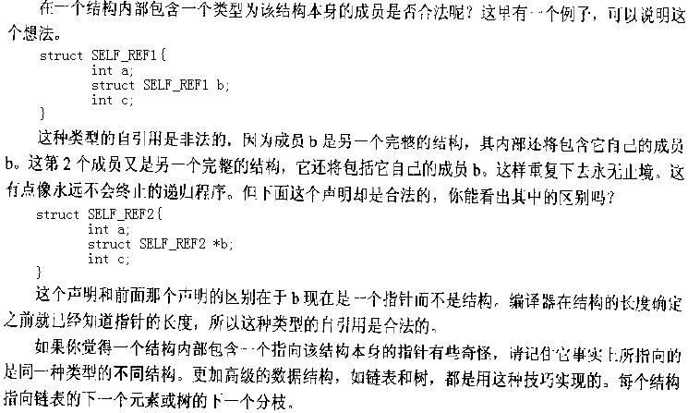
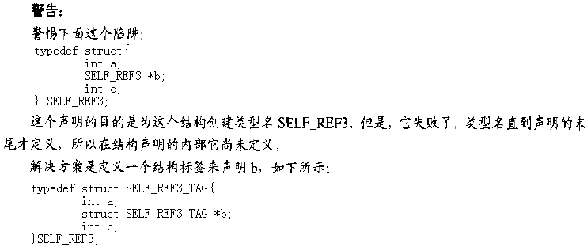

结构的存储分配(c和指针.P206.)
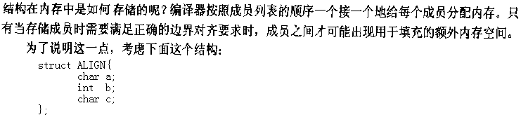
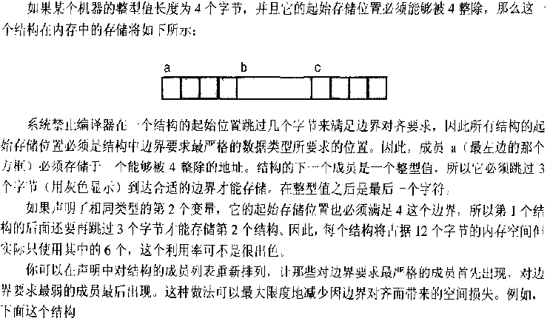
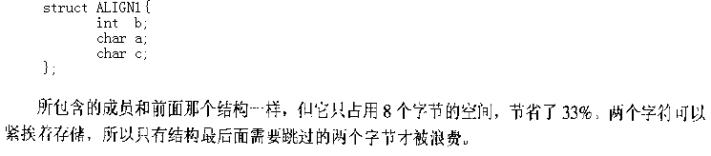
#include<stdio.h>
#include<stddef.h>

int main()
{
struct ALIGN
{
char a;
int b;
char c;
};

struct ALIGN1
{
int b;
char a;
char c;
};

printf(" sizeof(struct ALIGN) = %d\n",sizeof(struct ALIGN) );
printf(" offsetof(struct ALIGN, a) = %d\n", offsetof(struct ALIGN, a));
printf(" offsetof(struct ALIGN, b) = %d\n", offsetof(struct ALIGN, b));
printf(" offsetof(struct ALIGN, c) = %d\n", offsetof(struct ALIGN, c));

printf(" sizeof(struct ALIGN1) = %d\n",sizeof(struct ALIGN1) );
printf(" offsetof(struct ALIGN1, b) = %d\n", offsetof(struct ALIGN1, b));
printf(" offsetof(struct ALIGN1, a) = %d\n", offsetof(struct ALIGN1, a));
printf(" offsetof(struct ALIGN1, c) = %d\n", offsetof(struct ALIGN1, c));

getchar();
return 0;
}
运行结果为：
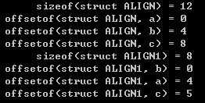

边界计算与不对称边界(C缺陷与陷阱3.6节)

一个字符串中由下标为16到下标为37的字符元素所组成的子串，它的长度是多少呢？稍不留意，就会得到错误的结果21。很自然的，人们会问这样一个问题：是否存在一些编程技巧，能够降低这类错误发生的可能性呢？

这个编程技巧不但存在，而且可以一言以蔽之：用第一个入界点和第一个出界点来表示一个数值的范围。具体而言，这个例子我们不说整数x满足边界条件x>=16且x<=37，而是说整数满足边界条件x>=16且x<38。注意，这里的下界是“入界点”，即包括在取值范围之中；而上界是“出界点”，即不包括在取值范围之中。这种不对称也许从数学上而言并不优美，但是它对程序设计的简化效果却足以令人吃惊：
1、取值范围的大小就是上界与下界的差。38-16的值是22，刚好是不对称边界16和38之间包括的元素数目。
2、如果取值范围为空，那么上界等于下界。
3、即使取值范围为空，上界也永远不可能小于下界。

对于像c这样的数组下标从0开始的语言，不对称边界给程序设计带来的便利尤其明显：这种数组的上界（即第一个“出界点”）恰是数组元素的个数。因此，如果我们要在c语言中定义一个拥有10个元素的数组，那么0就是数组下标的第一个入界点，10是数组下标中的第一个出界点。正因为如此，我们这样写：
int a[10], i;
for( i = 0; i < 10; i++ )
a[i] = 0;
而不是写成下面这样：
int a[10], i;
for( i = 0; i <＝ 9; i++ )
a[i] = 0;

另一种考虑不对称边界的方式是，把上界视作某序列中的第一个被占用的元素，而把下届视为序列中第一个被可以利用的元素，如下图所示：

可用区域 |  | 已占用区域 |  | 可用区域

入界点 出界点

整数溢出(C缺陷与陷阱3.9节)

c语言中存在两类整数算术运算，有符号运算与无符号运算。在无符号算术运算中，没有所谓的“溢出”一说：所有的无符号运算都是以2的n次方为模，这里的n是结果中的位数。如果算术运算符的一个操作数为有符号整数，另一个为无符号整数，那么有符号整数会被转换成无符号整数，“溢出”也不可能发生。但是，当两个操作数都是有符号数时，溢出就有可能发生，而且溢出的结果是未定义的。当一个运算的结果发生溢出时，做出任何假设都是不安全的。

假如a和b是两个非负整型变量，我们需要检查a+b是否会溢出，一种想当然的办法是这样：
if( a + b < 0 )
{
complain();
}
这并不能正常运行。当a+b确实发生溢出时，所有关于结果如何的假设都不再可靠。例如，在某些机器上，加法运算将设置一个内部寄存器为四种状态之一：正、负、零、溢出。在这种机器上，c编译器完全有理由这样来实现上面的例子，即a与b相加，然后检查内部寄存器的标志是否为“负”。当加法操作发生溢出时，这个内部寄存器的状态是溢出而不是负，那么if的语句的检查就会失败。

一种正确的方式是将a和b都强制转换为无符号整数：
if( ( unsigned )a + ( unsigned )b > INT_MAX )
{
complain();
}
此处的INT_MAX是一个已定义的常量，代表可能的最大整数值。ANSI C标准在<limits.h>中定义了INT_MAX。不需要用到无符号算术运算的另外一种可行办法是：
if( a > INT_MAX - b )
{
complain();
}
#include <limits.h>
#include <stdio.h>

int main()
{
int a = 2147483640, b = 2147483640, c = 0, d = 0;

if( ( unsigned )a + ( unsigned )b > INT_MAX )
{
printf( " 最大的整数是：%d, 最小的整数是：%d \n",INT_MAX,INT_MIN );
printf( " INT_MAX的值为2147483647，INT_MIN的值为-2147483648 \n" );
}

c = a + b;
d = -a + -b;
printf( "***%d***%d***\n", c, d );
getchar();
return 0;
}

返回整数的getchar函数(C缺陷与陷阱5.1节)

我们首先看下面的这个例子：
#include <stdio.h>
int main()
{
char c; /* 改成：int c 就正确了 */

while( ( c = getchar() ) != EOF )
{
putchar( c );
}

return 0;
}
getchar函数在一般情况下返回的是标准输入文件中的下一个字符，当没有输入时返回EOF（一个在头文件stdio.h中被定义的值，不同于任何一个字符）。这个程序乍一看似乎把标准输入复制到标准输出，实则不然。

原因在于程序中的变量c被声明为char类型，而不是int类型。这意味着c无法容下所有可能的字符，特别是，可能无法容下EOF。因此，最终结果存在以下几种可能：
1、某些合法的输入在被截断后，使得c的取值和EOF相同；这时程序将在文件复制的中途终止；
2、c根本不可能取到EOF这个值；这时程序陷入死循环；
3、程序表面上似乎能够正常工作，但完全是因为巧合。尽管函数getchar的返回结果在赋值给char类型的变量c时会发生“截断”操作，尽管while语句中比较运算的操作数不是函数getchar的返回值，然而令人惊讶地是许多编译器对上述表达式的实现并不正确。这些编译器确实对函数getchar的返回值做了截断处理，并把低端直接部分赋给了变量c。但是，它们在比较表达式中并不是比较c与EOF，而是比较getchar函数的返回值与EOF，编译器如果采取这种做法，上面的例子程序看上去就能够“正常”运行了。

更新顺序文件(C缺陷与陷阱5.2节)
许多系统中的标准输入/输出库都允许程序打开一个文件，同时进行写入和读出的操作：
FILE *fp;
fp = fopen( file, "r+" );
上面的代码打开了file指定的文件，对于存取权限的设定表明程序希望对这个文件进行输入和输出操作。编程者也许认为，程序一旦执行上述操作完毕，就可以自由的交错的进行读出和写入操作。遗憾的是，事情总难遂人愿，为了保持与过去不能同时进行读写操作的程序的向下兼容性，一个输入操作不能随后直接紧跟一个输出操作，反之亦然。如果要同时进行输入和输出操作，必须在其中插入fseek函数的调用。

下面的程序片段似乎更新了一个顺序文件中选定的记录：
FILE *fp;
struct record rec;
...
while( fread( (char *)&rec, sizeof(rec), 1, fp ) == 1 )
{
/*对rec执行某些操作*/
if( /*rec必须被重新写入*/ )
{
fseek( fp, -(long)sizeof(rec), 1 );
fwrite( (char *)&rec, sizeof(rec), 1, fp );
}
}
这段代码乍看上去毫无问题，&rec在传入fread和fwrite函数时被小心翼翼的转换为字符指针类型，sizeof(rec)被转换为长整型。但是这段代码依然可能运行失败，而且出错的方式非常难于察觉 [ 自注：fread的定义为：size_t fread( void *ptr, size_t size, size_t nobj, FILE *stream )， fwrite的定义类似， fseek的定义为： int fseek( FILE *stream, long offset, int origin ) ]

问题在于：如果一个记录需要重新被写入文件，也就是说，fwrite函数得到执行，对这个文件执行的下一个操作将是循环开始的fread函数。因为在fwrite函数调用与fread函数调用之间缺少一个fseek函数调用，所以无法进行上述操作，解决的办法是把这段代码改写为：

FILE *fp;
struct record rec;
...
while( fread( (char *)&rec, sizeof(rec), 1, fp ) == 1 )
{
/*对rec执行某些操作*/
if( /*rec必须被重新写入*/ )
{
fseek( fp, -(long)sizeof(rec), 1 );
fwrite( (char *)&rec, sizeof(rec), 1, fp );
fseek( fp, 0L, 1 );
}
}

第二个fseek函数虽然看上去什么都没有做，但它改变了文件的状态，使得文件现在可以正常的进行读取了。
随机数的相关概念(c和指针.P328.)
有些程序每次执行时不应该产生相同的结果，如游戏和模拟，此时随机数就非常有用。下面两个函数合在一起使用能够产生伪随机数。之所以如此称呼是因为它们通过计算产生随机数，因此有可能重复出现，所以并不是真正的随机数。
int rand( void );
void srand( unsigned int seed );
rand返回一个范围在0和RAND_MAX(至少为32767)之间的伪随机数。当它被重复调用时，函数返回这个范围内的其他数。为了得到一个更小范围内的随机数，可以把这个函数的返回值根据所需范围的大小进行取模。为了避免程序每次运行时获得相同的随机数序列，我们可以调用srand函数。它用它的参数值对随机数发生器进行初始化。一个常用的技巧是使用每天的时间作为随机数产生器的种子。如下面的程序所示：
srand( ( unsigned int )time( 0 ) );

#include<stdio.h>
#include<stdlib.h>
#include<time.h>

#define TRUE 1
#define FALSE 0

//使用随机数在牌桌上洗牌。第二个参数指定牌的张数。当这个函数第一次调用时，
//调用srand函数初始化随机数发生器
void shuffle( int *deck, int n_cards )
{
int i;
static int first_time = TRUE;

//如果尚未进行初始化，用当天的当前时间作为随机数发生器
if( first_time )
{
first_time = FALSE;
srand( ( unsigned int )time( NULL ) );
}

//通过交换随机对的牌进行洗牌
for( i = n_cards - 1; i > 0; i-- )
{
int where;
int temp;

where = rand() % i;

temp = deck[where];
deck[where] = deck[i];
deck[i] = temp;
}
}
.
.
.
.
.

用递归和迭代两种办法解fibonacci

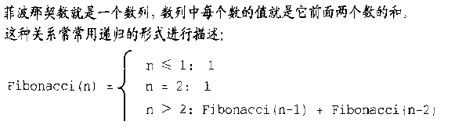

Long

#include <stdio.h>

/*用递归的方法计算第n个菲波那契数的值*/
long fibonacci1(int n)
{
if( n <= 2 )
return 1;
else
return fibonacci1(n-1)+fibonacci1(n-2);
}

/*用迭代的方法计算第n个菲波那契数的值*/
long fibonacci2(int n)
{
long result;
long previous_result;
long next_older_result;

result = previous_result = 1;
while( n > 2 )
{
--n;
next_older_result = previous_result;
previous_result = result;
result = previous_result + next_older_result;
}
return result;
}

int main()
{
printf("fibonacci1(10) = %ld\n", fibonacci1(10) );
printf("fibonacci2(10) = %ld\n", fibonacci2(10) );

getchar();
return 0;
}

